**APLIKASI FUNGISIDA DENGAN BAHAN AKTIF PYRACLOSTROBIN PADA TANAMAN PADI (*Oryza sativa*)**

**DI PT BASF**

**LAPORAN PRAKTEK KERJA LAPANG**



oleh

**Dwi Ayuk Apreliana**

**NIM A42170218**

**PROGRAM STUDI TEKNOLOGI PRODUKSI TANAMAN PANGAN**

**JURUSAN PRODUKSI PERTANIAN**

**POLITEKNIK NEGERI JEMBER**

**2021**

**APLIKASI FUNGISIDA DENGAN BAHAN AKTIF PYRAKLOSTROBIN TERHADAP TANAMAN PADI**

**(*Oryza sativa*) DI PT BASF**

**LAPORAN PRAKTEK KERJA LAPANG**



oleh

**Dwi Ayuk Apreliana**

**NIM A42170218**

**PROGRAM STUDI TEKNOLOGI PRODUKSI TANAMAN PANGAN**

**JURUSAN PRODUKSI PERTANIAN**

**POLITEKNIK NEGERI JEMBER**

**2021**

**KEMENTERIAN PENDIDIKAN DAN KEBUDAYAAN**

**POLITEKNIK NEGERI JEMBER**

LEMBAR PENGESAHAN

**Aplikasi Fungisida Dengan Bahan Aktif Pyraklostrobin Terhadap Tanaman Padi (*Oryza Sativa*)**

**Dwi Ayuk Apreliana**

**NIM A42170218**

Telah melaksanakan Praktek Kerja Lapang dan dinyatakan lulus

Tim Penilai

Dosen Pembimbing Utama Pembimbing Lapang

Christa Dyah Utami, S.P, M.P M. Faishol Amir

NIP 198902172019032014

Mengetahui,

Ketua Jurusan Produksi Pertanian

Dwi Rahmawati, SP, MP

NIP.197608312010122

PRAKATA

Puji syukur penulis panjatkan kehadirat Allah SWT kerena berkat rahmat dan karunia-Nya, maka penulisan laporan praktik kerja lapang yang berjudul “Aplikasi Fungisida Dengan Bahan Aktif Pyraklostrobin Terhadap Tanaman Padi (*Oryza Sativa*)” dapat terselesaikan dengan baik sebagai salah satu syarat untuk memperoleh gelar Sarjana Terapan Pertanian (S.Tr.P) di Program Studi Teknologi Produksi Tanaman Pangan, Jurusan Produksi Pertanian.

Laporan praktik kerja lapang ini tidak lepas dari bantuan berbagai pihak, oleh karena itu penulis ingin menyampaikan ucapan terima kasih kepada :

1. Saiful Anwar, S.Tp, MP selaku Direktur Politeknik Negeri Jember
2. Dwi Rahmawati, SP, MP selaku Ketua Jurusan Produksi Pertanian
3. Rudi Wardana, S.Pd, M.Si selaku Ketua Program Studi Teknologi Produksi Tanaman Pangan
4. Ir. Rr. Liliek Dwi Soelaksini, MP selaku Koordinator Praktik Kerja Lapang
5. Christa Dyah Utami, S.P, M.P selaku Dosen Pembimbing Praktik Kerja Lapang
6. Ir. Rr. Liliek Dwi Soelaksini, MP selaku Ketua Penguji
7. Rudi Wardana, S.Pd, M.Si selaku Anggota Penguji
8. Seluruh bagian dari PT. BASF selaku tempat praktek kerja lapang

Penulis menyadari bahwa dalam laporan Praktik Kerja Lapang (PKL) ini masih kurang sempurna, mengharapkan kritik dan saran yang sifatnya membangun guna perbaikan dimasa mendatang. Semoga tulisan ini bermanfaat.

Jember, 18 Januari 2021

Penulis

MOTTO

“...dan janganlah kamu berputus asa dari rahmat Allah. Sesungguhnya tiada berputus asa dari rahmat Allah, melainkan kaum yang kafir”

(Yusuf:87.)

“Hai orang-orang yang beriman, Jadikanlah sabar dan shalatmu Sebagai penolongmu, sesungguhnya Allah beserta orang-orang yang sabar”

(Al-Baqarah: 153)

"Maka sesungguhnya sesudah kesulitan itu ada kemudahan, sesungguhnya sesudah kesulitan itu ada kemudahan." (Asy Syarh: 5-6)

SURAT PERNYATAAN

Saya yang bertanda tangan dibawah ini :

Nama : Dwi Ayuk Apreliana

NIM : A42170218

Menyatakan dengan sebenar-benarnya bahwa segala pernyataan dalam Laporan Praktek Kerja Lapang (PKL) saya yang berjudul “Aplikasi Fungisida Dengan Bahan Aktif Pyraclostrobin Terhadap Tanaman Padi (*Oryza Sativa*)” merupakan gagasan dan hasil karya saya sendiri dengan arahan komisi pembimbing dan belum pernah diajukan dalam bentuk apapun pada perguruan tinggi manapun.

Semua data dan informasi yang dinyatakan secara jelas dan dapat diperiksa kebenarannya. Sumber informasi yang berasal atau dikutip dari karya yang diterbitkan dari penulisan lain telah disebutkan dalam naskah dan dicantumkan dalam daftar daftar pustaka dibagian akhir laporan Praktek Kerja Lapang.

Jember, 18 Januari 2021

Dwi Ayuk A.

NIM. A42170218

RINGKASAN

**Aplikasi Fungisida** **Dengan Bahan Aktif Pyraclostrobin Terhadap Tanaman Padi (*Oryza sativa*)** Dwi Ayuk Apreliana NIM A42170218, Tahun 2021, Program Studi Teknologi Produksi Tanaman Pangan, Produksi Pertanian, Politeknik Negeri Jember, Christa Dyah Utami, S.P, M.P. (Dosen Pembimbing) dan Mohamad Faishol Amir (Pembimbing Lapang).

Politeknik Negeri Jember merupakan salah satu perguruan tinggi yang menyelenggarakan pendidikan vokasional yang diarahkan untuk menyiapkan mahasiswa yang berkualitas, kompeten dan berdaya saing di bidangnya, khususnya teknologi produksi tanaman pangan. Oleh karena itu, diperlukan penerapan keahlian yang dilaksanakan pada akhir perkuliahan untuk mendukung keahlian spesifik yang dimiliki dengan salah satu kegiatan pendidikan akademik yaitu Praktek Kerja Lapang (PKL).

Kegiatan praktek kerja lapang ini bertujuan meningkatkan keterampilan dan kemampuan manajerial terhadap aspek-aspek produksi tanaman pangan di luar kegiatan kuliah yaitu di lokasi praktek kerja lapang yakni di PT. BASF Indonesia. Kegiatan ini dilaksanakan 1 Oktober 2020 sampai dengan 30 Desember 2020 dengan menggunakan metode pelaksanaan survey lapang, observasi, wawancara, praktek lapang, penulisan kegiatan harian dan pembuatan laporan praktek kerja lapang.

PT. BASF adalah salah satu perusahaan kimia di Indonesia yang merupakan salah satu anak caban usaha perusahaan transnasional BASF. BASF merupakan singkatan dari Badische Anilin-Un Soda Fabrik yang berasalh dari bahasa Jerman. BASF sendiri berpusat di Jerman dengan lokasi kantor pusat di Ludwigshafen. BASf didirikan pada tanggal 6 April 1865 di Manhelm, Baden oleh Fredrich Engelhorn dan telah melakukan usaha di Indonesia sejak tahun 1976.Selama kurun waktu tersebut perusahaan telah mengalami pasang surut kondisi usaha baik yang diakibatkan oleh kondisi makro ekonomi Negara maupun kondisi mikro yang diakibatkan oleh persaingan antar perusahaan.Kantor pusat BASF di Indonesia berlokasi di Jakarta dengan empat pabrik produksi di

Cengkareng, Cikarang, Cimanggis dan Merak.PT BASF sendiri saat ini telah memiliki banyak cabang diantaranya yaitu Probolinggo, Lumajang dan Jember.

Hasil yang diperoleh dari praktik kerja lapang di PT BASF bahwa pengendalian fungi penyebab penyakit pada tanaman padi menggunakan fungisida berbahan aktif Pyraclostrobin dinilai sebagai pengendalian yang tepat dilakukan, tepat sasaran, tepat waktu serta fungisida ini dapat diaplikasikan sesuai dosis. Dari hasil praktik kerja lapang di PT BASF belajar dan menambah wawasan mengenai aplikasi pesisida dan produksi pada tanaman padi khususnya pada fungisida berbahan aktif Pyraclostrobi

DAFTAR ISI

Halaman

LEMBAR PENGESAHAN iii

PRAKATA iv

MOTTO v

SURAT PERNYATAAN vi

RINGKASAN vii

DAFTAR ISI ix

DAFTAR GAMBAR xiii

DAFTAR TABEL xiv

DAFTAR LAMPIRAN xv

BAB 1. PENDAHULUAN 1

1.1 Latar Belakang 1

1.2 Tujuan Umum Praktek Kerja Lapang 2

1.3 Tujuan Khusus Praktek Kerja Lapang 2

1.4 Manfaat Praktek Kerja Lapang 2

1.5 Lokasi dan Jadwal Kerja 3

1.6 Metode Pelaksanaan 3

**1.6.1.Observasi** 3

**1.6.2 Wawancara** 4

**1.6.3 Dokumentasi** 4

**1.6.4 Studi Pusta** 4

**1.6.5 Pembuatan Laporan** 4

BAB 2. KEADAAN UMUM PERUSAHAAN 5

2.1 Profil dan Sejarah Perusahaan 5

2.2 Struktur Organisasi 6

2.3 Kondisi Lingkungan Perusahaan 8

**2.3.1 Manajemen SDM** 8

**2.3.2 Program Pengembangan Usaha** 10

**2.3.3** **Pekerjaan dan Aktivitas di PT BASF** 10

BAB 3. KEGIATAN UMUM PRAKTEK KERJA LAPANG 13

3.1 Kedelai (Glycine max L.) 13

**3.1.1 Penanaman** 13

**3.1.2 Perawatan** 13

3.2 Jagung (Zea mays) 14

**3.2.1 Penanaman** 14

**3.2.2 Perawatan** 15

3.3 Padi (Oryza sativa) 16

**3.3.1 Pemeraman** 16

**3.3.2 Persemaian** 17

**3.3.3 Penanaman** 17

**3.3.4 Perawatan** 17

**3.3.5 Survei Petani** 19

**3.3.6 Aplikasi Herbisida Berbahan Aktif Pendimetalin** 19

**3.3.7 Panen** 20

**3.3.8 Demonstrasi Plot** 20

**3.3.9 Penanaman Refugia** 20

**3.3.10 Sosialisasi di Lahan BASF** 21

3.4 Tomat (Solanum licopersicum) 21

**3.4.1 Penanaman** 21

**3.4.2 Aplikasi ZPT** 21

**3.4.3 Panen** 22

3.5 Cabai (Capsicum annum) 22

**3.5.1 Penanaman** 22

**3.5.2 Aplikasi ZPT** 22

**3.5.3 Panen** 23

3.6 Jeruk Nipis (Citrus aurantiifolia) 23

**3.6.1 Pengujian Insektisida** 23

**3.6.2 Pengamatan Intensitas Serangan Hama** 23

4.1 Fungisida 24

**4.1.1 Bahan Aktif Pyraclostrobin** 25

**4.1.2 Persiapan Bahan** 26

**4.1.3 Pelaksanaan Aplikasi** 26

**4.1.4** **Rincian Analisa Usaha Tani** 27

4.2 Pembahasan 29

**4.2.1 Evektivitas** 29

**4.2.2 Teknik Aplikasi** 30

**4.2.3** **Kelebihan dan kekurangan** 32

**4.2.4** **Analisa Usaha Tani** 32

5.1 Kesimpulan 34

5.2 Saran 34

DAFTAR PUSTAKA 35

LAMPIRAN 36

DAFTAR GAMBAR

Gambar 2. 1 Logo BASF 6

Gambar 2. 2 Struktur Organisasi PT BASF 8

Gambar 4. 1 Produk Fungisida 26

Gambar 4. 2 Demonstrasi Plot 32

DAFTAR TABEL

Table 4. 1 Total biaya Penyusutan Harga Tetap 27

Table 4. 2 Biaya Operasional Produksi Padi 27

DAFTAR LAMPIRAN

Lampiran 1 Surat Keterangan Selesai PKL 36

Lampiran 2.Rangkuman Kegiatan Harian PKL37

Lampiran 3 Daftar Hadir PKL 41

Lampiran 4 Denah/Lokasi PKL 43

BAB 1. PENDAHULUAN

## Latar Belakang

Politeknik Negeri Jember merupakan salah satu perguruan tinggi yang menyelenggarakan pendidikan vokasional yang diarahkan untuk menyiapkan mahasiswa yang berkualitas, kompeten dan berdaya saing di bidangnya, khususnya teknologi produksi tanaman pangan. Oleh karena itu, diperlukan penerapan keahlian yang dilaksanakan pada akhir perkuliahan untuk mendukung keahlian spesifik yang dimiliki dengan salah satu kegiatan pendidikan akademik yaitu Praktek Kerja Lapang (PKL).

Praktek Kerja Lapang (PKL) adalah suatu bentuk kegiatan mahasiswa untuk melaksanakan proses belajar dari kerja praktis pada perusahaan atau industri untuk mendapatkan pengalaman dan keterampilan khusus sesuai bidang keahliannya. Kegiatan PKL merupakan prasayarat mutlak kelulusan yang diikuti oleh mahasiswa untuk memperoleh gelar Sarjana Terapan Pertanian (S.Tr. P) di Politeknik Negeri Jember.

Pemilihan PT. BASF sebagai lokasi Praktek Kerja Lapang karena terdapat kesesuaian antara bidang ilmu yang ditekuni mahasiswa program studi teknologi produksi tanaman pangan dengan kategori bisnis perusahaan. PT. BASF berfokus pada pengembangan Pestisida sebagai pengendalian OPT pada tanaman . PT. BASF Indonesia merupakan perusaahaan terkemuka di Indonesia yang memproduksi pestisida melalui inovasi teknologi dan sangat menjunjung tinggi keselamatan kerja. Seluruh kegiatan di bidang pertanian mulai dari pengaplikasian pestisida dan proses budidaya tanaman pangan yang dapat digunakan sebagai proses pembelajaran bagi mahasiswa sebelum memasuki dunia kerja.

PT. BASF merupakan salah satu perusahaan unggul yang berperan penting dalam penyediaan pestisida di Indonesia. Dengan melakukan magang kerja di PT. BASF ini akan mampu menambah wawasan tentang proses pengaplikasian pestisida dengan dosis yang tepat untuk diaplikasikan pada tanaman. Selain itu, diharapkan dapat mengetahui cara-cara perusahaan dalam menyelesaikan berbagai kendala yang dihadapi dalam upaya pemberian pestisida yang lebih baik sesuai dosisnya.

## Tujuan Umum Praktek Kerja Lapang

Berdasarkan latar belakang diatas Tujuan umum kegiatan Praktek Kerja Lapang (PKL) mahasiswa meliputi :

1. Mengasah keterampilan dan kemampuan manajerial terhadap aspek-aspek pestisida di luar kegiatan kuliah yaitu di lokasi Praktek Kerja Lapang.
2. Melatih Mahasiswa tanggap terhadap perbedaan yang dijumpai ketika di lapang dengan yang diperoleh di bangku kuliah mengenai pestisida dan pengaplikasian pesrisida yang tepat.
3. Memberikan bekal dan pengalaman kepada mahasiswa untuk bekerjasama dan bersosialisasi dalam kelompok, dan meningkatkan kemampuan berkomunikasi serta mengakses informasi.
4. Meningkatkan keterampilan mahasiswa untuk mengembangkan kepekaan dalam menganalisis suatu permasalahan di tempat kerja.

## Tujuan Khusus Praktek Kerja Lapang

Berdasarkan latar belakang diatas Tujuan khusus kegiatan Praktek Kerja Lapang (PKL) mahasiswa meliputi:

1. Meningkatkan keterampilan manajemen budidaya pada tanaman padi (*Oryza sativa*)
2. Mengasah keterampilan dalam aplikasi fungisida berbahan aktif Pyraclostrobin pada tanaman padi (*Oryza sativa*)
3. Memperdalam manajemen budidaya, pasac panen dan analisa usaha tani pada budidaya tanaman padi (*Oryza sativa*)

## Manfaat Praktek Kerja Lapang

Berdasarkan tujuan di atas maka manfaat kegiatan praktek kerja lapang mahasiswa meliputi:

1. Mahasiswa terlatih mengerjakan pekerjaan lapang dan mengembangkan keterampilan dalam bidang pengaplikasian pestisida.
2. Mahasiswa memperoleh bekal tentang sistem, sikap dan perilaku dalam budaya kerja di dunia usaha/ industri
3. Kompetensi mahasiswa menjadi meningkat dibidang pengaplikasian pestisida dengan menambah serta meningkatkan keterampilan dan pengetahuan yang dibutuhkan untuk bekerja nantinya.
4. Mahasiswa terlatih berfikir kritis terhadap permasalahan – permasalahan di lapang sehingga mampu memberikan jalan keluar dan pemikiran logis terhadap kegiatan yang dilaksanakan.
5. Mahasiswa mampu mengetahui pengaplikasian fungisida yang tepat sesuai dengan prinsip aplikasi.
6. Mahasiswa mampu mengetahui efektivitas penggunaan fungisida berbahan aktif Pyraclostrobin sebagai pengendali.

## Lokasi dan Jadwal Kerja

Kegiatan Praktek Kerja Lapang dilaksanakan di area lahan PT. BASF Indonesia, Kompleks Agrotechno Park Unversitas Jember, Desa Jubung, Kecamatan Sukorambi, Kabupaten Jember. Dimulai pada tanggal 1 Oktober 2020 sampai dengan 30 Desember 2020.

## Metode Pelaksanaan

Mahasiswa melakukan kegiatan lapang secara bersama yang dibimbing oleh pembimbing lapang mulai dari grower meeting, pengajuan tanam, penanaman, perawatan pada tanaman (pengendalian hama ulat grayak), dan panen yang dilakukan di areal lahan PT BASF cabang Jember.

**1.6.1.Observasi**

Metode observasi merupakan aktivitas pengamatan lingkungan secara langsung untuk memperoleh informasi terkait dengan fenomena yang terjadi di lingkungan. Dalam melakukan metode observasi perlu mencatat hal hal penting yang berkaitan dengan kegiatan yang dilakukan. Metode observasi sebaiknya dilakukan dari awal kegiatan sampai dengan akhir, agar mudah dalam memahami tahapan-tahapan kegiatan yang terkait.

**1.6.2 Wawancara**

Metode wawancara dilakukan dengan cara interaksi dan tanya jawab dengan pembimbing lapang, petani dan segenap pihak yang terkait dalam kegiatan. List pertanyaan harusalah disiapkan terlebih dahulu sebelum metode wawancara dilakukan. Selain itu apa yang tidak kita mengerti, sebaiknya langsung ditanyakan lebih detail dan jelasnya.

**1.6.3 Dokumentasi**

Kegiatan ini mengambil gambar langsung pada setiap-setiap kegiatan yang dilakukan di lapangan. Pada saat dokumentasi sebaiknya bertanya terlebih dahulu kepada pembimbing lapang apakah boleh mengambil dokumentasi atau tidak, karena ada beberapa hal yang merupakan rahasia perusahaan. Setiap kegiatan yang diikuti dari awal hingga akhir, haruslah didokumentasikan tentunya dengan seijin pembimbing lapang. Dokumentasi memudahkan kita dalam memahami setiap kegiatan yang telah dilakukan.

**1.6.4 Studi Pusta**

Metode ini yaitu, mahasiswa mengumpulkan data dengan mencatat hasil kegiatan-kegiatan dari lapangan atau informasi literature baik penunjang melalui buku, website perusahaan, website umum dan literatur pendukung yang lainnya. Dalam setiap teknik-teknik budidaya produksi kedelai tentunya berasal dari sumber-sumber ilmiah yang di aplikasikan dilapangan. Dimana teori-teori pendukung tersebut haruslah kita pahami agar pada saat melakukan teknik-teknik budidaya produksi kedelai menjadi mudah dan tentunya dengan modifikasi yang benar dilapangan.

**1.6.5 Pembuatan Laporan**

Mahasiswa membuat laporan sebagai kegiatan terakhir setelah melaksanakan PKL. Laporan merupakan bentuk tertulis dari pertanggungjawaban mahasiswa yang memuat kegiatan mahasiswa serta permasalahan yang mungkin terjadi selama kegiatan PKL.

BAB 2. KEADAAN UMUM PERUSAHAAN

## 2.1 Profil dan Sejarah Perusahaan

PT BASF adalah salah satu perusahaan kimia di Indonesia yang merupakan salah satu anak caban usaha perusahaan transnasional BASF. BASF merupakan singkatan dari Badische Anilin-Un Soda Fabrik yang berasalh dari bahasa Jerman. BASF sendiri berpusat di Jerman dengan lokasi kantor pusat di Ludwigshafen. BASf didirikan pada tanggal 6 April 1865 di Manhelm, Baden oleh Fredrich Engelhorn dan telah melakukan usaha di Indonesia sejak tahun 1976.Selama kurun waktu tersebut perusahaan telah mengalami pasang surut kondisi usaha baik yang diakibatkan oleh kondisi makro ekonomi Negara maupun kondisi mikro yang diakibatkan oleh persaingan antar perusahaan.Kantor pusat BASF di Indonesia berlokasi di Jakarta dengan empat pabrik produksi di Cengkareng, Cikarang, Cimanggis dan Merak.PT BASF sendiri saat ini telah memiliki banyak cabang diantaranya yaitu Probolinggo, Lumajang dan Jember.

BASF telah beroperasi di Indonesia sejak lebih dari 40 tahun yang lalu pada tahun 1976. Pada tahun 2016 perusahaan mencapai penjualan sebesar 512 juta euro di Indonesia dengan jumlah karyawan sekitar 672 karyawan pada akhir tahun tersebut. BASF kini mendukung konsumen Indonesia dengan rangkaian produk dan solusi mulai dari petrokimia, bahan kimia untuk perawatan tubuh atau kosmetik, bahan kimia untuk nutrisi dan kesehatan, bahan kimia kinerja, katalisator, bahan kimia konstruksi, pelapis, serta bahan pertanian.

PT BASF bertujuan untuk menciptakan kimia bagi masa depan yang berkelanjutan. PT BASF ingin berkontribusi untuk masa depan dunia dan meningkatkan kualitas hidup masyarakat. PT BASF melakukannya dengan menciptakan chemistry bagi pada pelanggan dan masyarakat dengan menggunakan sumber daya terperbaharui yang tersedia. PT BASF menjalankan

tujuan perusahaan dengan cara :

* 1. Pengadaan dan produksi yang bertanggung jawab
  2. Bertindak sebagai mitra yang adil dan terpercaya
  3. Menghubungkan kreativitas untuk menemukan solusi terbaik bagi kebutuhan pasar

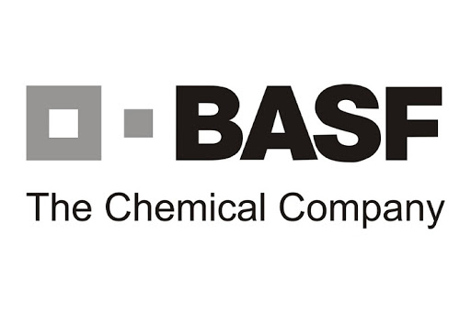

Gambar 2. 1 Logo BASF

PT BASF sebagai perusahaan kimia global yang terintegrasi berkontribusi pada tiga area yaitu: Sumber Daya, lingkungan dan iklim. Kebutuhan energy yang meningkat secara drastic menjadi salah satu tantangan dunia yang paling mendesak.Akses terhadap air bersih dan penggunaan sumber daya yang efisien menjadi hal yang semakin penting.Makanan dan nutrisi.Pertumbuhan populasi penduduk tentu saja membutuhkan lebih banyak makanan. Peningkatan kualitas nutrisi juga akan sangat diperlukan. Kualitas hidup.Pertumbuhan populasi penduduk dan globalisasi memberikan tantangan lebih lanjut.Tiap wilayah dan kelompok sosial memiliki arapan yang berbeda, namun ada kesamaan ambisi yaitu untuk meningkatkan kualitas hidup pribadi.Posisi PT BASF sebagai perusahaan kimia dunia terdepan, menciptakan peluang turut berkontribusi dalam tiga bidang tersebut.

## 2.2 Struktur Organisasi

Aspek manajemen dan organisasi merupakan aspek yang cukup penting dianalisis untuk kelayakan suatu usaha karena walaupun suatu usaha telah dinyatakan layak untuk dilaksanakan tanpa dukungan dari adanya manajemen dan organisasi yang baik, bukan tidak mungkin akan mengalami kegagalan. Tujuan perusahaan akan lebih mudah tercapai jika memenuhi kaidah-kaidah atau tahapan dalam proses manajemen. Aspek manajemen dan organisasi untuk keperluan studi

kelayakan bisnis yang perlu dianalisis adalah bagaimana fungsi-fungsi manajemen seperti perencanaan, pengorganisasian, pengoperasian, pelaksanaan dan pengawasan diterapkan dengan benar. Organisasi merupakan isu utama dari semua tahap analisis keperilakuan, baik individu, kelompok maupun sistem organisasi. Banyak tolak ukur dari efektifitas suatu organisasi, namun satu yang banyak mendapat perhatian adalah kinerja.Mengingat kinerja merupakan tolak ukur efektif tidaknya manajemen mengelola suatu organisasi, makam kinerja tinggi memberikan induksi bahwa manajemen bekerja sangat efektif dalam merealisasikan tujuan organisasi (Wirmayanis, S, 2014).

Manajemen adalah proses menciptakan, memelihara, dan mengoperasikan organisasi perusahaan dengan tujuan tertentu melalui upaya manusia yang sistematis, terkoordinasi, dan kooperatif. Fungsi dari masing-masing manajemen berbeda sesuai dengan kegunaan dari bagian manajemen tersebut. Perencanaan berfungsi untuk membuat perencanaan dari awal kegiatan usaha sampai akhir usaha dengan merumuskan tentang apa, bagaimana, dan kapan kegiatan usaha akan dilaksanakan. Perencanaan berfungsi untuk mempermudah dalam pencapaian tujuan perusahaan dan mengontrol kesalahan pada kegiatan usaha.Koordinasi berfungsi untuk membangun kesamaan tujuan dan pemikiran antar anggota organisasi baik itu karyawan maupun atasan.Koordinasi bertujuan agar kinerja dalam suatu organisasi menjadi stabil tanpa adanya perselisihan antara anggota perusahaan.Pengarahan memiliki fungsi untuk memberikan intruksi yang berasal dari atasan kepada bawahan agar pekerjaan yang dilakukan oleh bawahan menjadi lebih tertata. Pengorganisasian berfungsi untuk membagi tugas apa saja yang perlu dilakukan sehingga masing-masing anggota organisasi pada perusahaan tersebut memiliki tugas tersendiri. Pengawasan berfungsi dalam memberikan kontrol apabila dalam kegiatan usaha yang dilakukan terdapat sebuah kesalahan sehingga dapat dengan mudah teratasi. Manajemen kinerja adalah suatu ilmu yang memadukan seni di dalamnya untuk menerapkan suatu konsep manajemen yang meiliki tingkat fleksibilitas yang representatif dan aspiratif guna mewujudkan visi dan misi perusahaan dengan cara mempergunakan orang yang ada di organisasi tersebut secara maksimal (Sitepu, I.U, 2014).

Pimpinan PT BASF

Divisi Energi & Sumber Daya

Divisi Pertanian

Divisi Otomotif & Transportasi

Karyawan Riset

Karyawan Sales

Karyawan Sub Divisi

Wakil Pimpinan Divisi

Divisi Kesehatan

Pimpinan Divisi

Gambar 2. 2 Struktur Organisasi PT BASF

Struktur organisasi yang terdapat dalam PT BASF yaitu terdiri dari pimpinan yang memimpin jalannya perusahaan.Dibawah posisi pimpinan terdapat beberapa divisi yang menangani masing-masing tugas dari berbagai macam bidang.Ketua divisi bidang pertanian mengatasi para karyawan dalam melakukan pekerjaan mereka.Masing-masing divisi memiliki pimpinan yang mengetuai jalannya suatu proyek dalam pekerjaan agar dapat mencapai tujuan yang diharapkan dari proyek tersebut. Setiap divisi memiliki struktur kerja antara lain terdiri dari pimpinan, wakil pimpinan, karyawan sub divisi dan karyawan yang melakukan pekerjaan dalam tim riset dan sales.

## 2.3 Kondisi Lingkungan Perusahaan

**2.3.1 Manajemen SDM**

Sumberdaya Manusia yang berada di PT BASF meliputi dari pekerja tetap dan pekerja lepas (buruh).Pekerja tetap yang berada di perusahaan menjadi karyawan dan pegawai yang bekerja secara tetap namun terdapat juga karyawan yang bekerja secara kontrak sehingga dalam kurun beberapa tahun karyawan tersebut harus memperpanjang dan memperbarui kontraknya apabila ingin melanjutkan untuk bekerja di PT BASF. Jenis pekerja lain selain pegawai tetap perusahaan PT BASF juga terdapat pekerja lepas atau yang sering disebut sebagai buruh. Pegawai tetap yang diterima bekerja di perusahaan memiliki

Standard pendidikan yaitu minimum adalah sarjana lulusan S1/D4 Pertanian sedangkan untuk pegawai lepas tidak terbatas dengan standard pendidikan sehingga menerima dari semua kalangan.Pekerjaan yang dilakukan oleh pekerja tetap berbeda dengan pekerjaan yang dilakukan oleh pekerja lepas (buruh). Jenis pekerjaan yang dilakukan oleh pekerja tetap meliputi kegiatan pengaplikasian produk dan pengamatan yang membutuhkan keterampilan dan kemampuan khusus, sedangkan pekerjaan yang dilakukan oleh pekerja lepas (buruh) yaitu pekerjaan berat yang membutuhkan banyak tenaga seperti melakukan penanaman, dan perawatan tanaman seperti mengatur aliran air irigasi dan membuat plot serta memasang mulsa pada lahan bedengan.

Usaha lain yang dilakukan untuk memanajemen SDM yang ada yaitu dengan melakukan perekrutan berdasarkan dengan orang atau subjek yang akan melakukan kerja sesuai dengan pekerjaan yang diajukan misalnya seperti perekrutan pegawai administrasi yang dilakukan bukan melalui HRD tetapi oleh atasan yang langsung akan melakukan pekerjaan secara bersama nantinya. Kegiatan manajemen SDM lainnya yaitu dengan memberikan beasiswa kepada mahasiswa yang berminat untuk melanjutkan ke perguruan tinggi lebih lanjut dengan syarat untuk bergabung dengan PT BASF dan mau bekerja sebagai karyawan perusahaan. Hal tersebut dilakukan agar kualitas karyawan yang bekerja di perusahaan memiliki kemampuan yang memadai untuk menghadapi tantangan pekerjaan di perusahaan.Karyawan juga melakukan pertemuan dan rapat yang rutin dilaksanakan agar dapat saling bertukar ilmu dan mengasah kemampuan yang dimiliki.Program manajemen SDM lainnya yaitu mengadakan pertemuan untuk melakukan rapat bagi karyawan bagian penjualan (*sales*) untuk berbagi ilmu bagi karyawan yang telah lama bekerja di perusahaan kepada karyawan yang mau bekerja sebagai karyawan bagian penjualan di perusahaan PT BASF.

**2.3.2 Program Pengembangan Usaha**

Program yang dilakukan untuk dapat mengembangkan usaha PT BASF yaitu dengan melakukan perekrutan berdasarkan standard dan kriteria pelamar kerja sesuai dengan kebutuhan pekerjaan yang diperlukan dalam perusahaan.Program dalam pengembangan usaha PT BASF yaitu melakukan penelitian untuk dapat mengembangkan produk perusahaan menjadi lebih baik.Pengembangan produk pendukung pertanian dalam perusahaan terbagi menjadi dua.Pertama, pengembangan produk *crop protection* seperti pestisida, fungisida, herbisida dan insektisida.Kedua yaitu pengembangan produk *beyond crop protection* seperti vitamin tanaman.

Usaha yang dilakukan perusahaan untuk dapat mengembangkan program pengembangan usaha antara lain adalah dengan melakukan kerja sama dengan perusahaan lain seperti Dupont dan lembaga pendidikan seperti universitas. PT BASF menyediakan beragam pelatihan dalam bidang pertanian untuk universitas dan petani.Pusat penelitian dan pelatihan tersebut juga mendukung persyaratan uji biologi lapangan bagi produk-produk solusi pertanian BASF serta mendorong percepatan pengembangan dan introduksi produk-produk strategis di pasar Indonesia.

* + 1. **Pekerjaan dan Aktivitas di PT BASF**

Pekerjaan yang dilakukan di perusahaan berkaitan dengan bidang pertanian yaitu terdiri dari dua pekerjaan. Pertama yaitu perusahaan memiliki tim riset yang bekerja untuk meneliti produk yang akan dikeluarkan (*launching*) pada masa yang akan dating. Produk tersebut diteliti apakah layak untuk dipasarkan pada konsumen sehingga kelak dapat membantu petani agar hasil pertanian menjadi lebih baik. Produk yang telah lulus uji coba tidak dapat secara langsung diproduksi secara masal namun masih harus menunggu beberapa tahun kemudian minimal 10 tahu agar dapat dikeluarkan di pasaran. Produk yang masih belum dapat dipasarkan masih berupa kode yaitu produk yang masih dalam tahap penelitian sebelum dapat dipasarkan.Pekerjaan yang kedua yaitu bidang *sales* pertanian yaitu karyawan perusahaan menawarkan dan menjual produk PT BASF yang dapat dipasarkan ke kios-kios pertanian agar dapat didistribusikan dan dijual

kepada petani setempat. Aktivitas lain yang dilakukan oleh karyawan PT BASFdalam bidang pertanian lainnya adalah mengadakan demo plot kepada petani dengan mengumpulkan sejumlah petani dan mengenalkan produk-produk yang dihasilkan PT. BASF dalam bidang pertanian dengan menjelaskan keunggulan dan perbandingan antara produk yang dari perusahaan dengan produk yang biasa dipakai petani. Kegiatan yang dilakukan karyawan perusahaan PT. BASF meliputi bagaimana agar menciptakan produk dan memasarkan produk yang telah diproduksi agar dapat diterima dan membantu kegiatan petani dalam usaha pertanian.

Aktivitas-aktivitas yang dilaksanakan antara lain yaitu pegawai seles rutin mengadakan pertemuan dengan pelanggan dan melakukan meeting dengan sesame pegawai sales selama beberapa kali. Karyawan yang bekerja dalam bidang riset bekerja dengan meneliti masalah yang biasanya dihadapi oleh petani yaitu serangan hama dan pertumbuhan gulma. Kegiatan yang dilakukan dibagi menjadi beberapa tahap yaitu dari penanaman hingga pengamatan intensitas serangan serta populasi yang menyerang.Tahap pertama yang dilakukan oleh pegawai riset adalah melakukan penanaman tanaman budidaya. Penanaman dilakukan dengan system plot sehingga terdapat beberapa ulangan dan tipe perlakuan yang dilakukan terhadap tanaman budidaya. Penanaman tanaman budidaya juga dilakukan dengan menanamn beberapa varietas sehingga dapat diketahui produk yang efektif pada varietas tertentu.Tahap selanjutnya yaitu melakukan perawatan terhadap tanaman budidaya dengan beberapa macam perlakuan.Tipe perlakuan yang digunakan bergantung pada produk yang dipakai dan dosiss yang diaplikasikan pada tanaman.dosis yang diberikan biasanya dibagi menjadi empat yaitu dosis rendah, sednag, tinggi, dan campuran. Perawatan yaitu meliputi kegiatan pengaplikasian produk melalui penyemprotan dan dilakukan beberap kali yaitu pada saat pratanam, saat tanam dan beberapa minggu setelah penanaman.

Kegiatan berikutnya adalah pengamatan yang dilakukan secara beberapa kali untuk melihat hasil kerja dari produk yang telah diaplikasikan pada tanaman apakah produk tersebut siap untuk di launcing atau tidak. Pengamatan dilakukan pada tiap-tiap penelitian yaitu pada hama, gulma dan penyakit. Penelitian hama

penyakit dan gulma mengacu pada permasalahan sebagian besar petani pada setiap komoditinya dengan cara menghitung populasi, intensitas serangan, jenis dan spesies pada setiap komoditi yang diamati. Produk yang siap dilauncing mempunyai kriteria yaitu hasil penelitain memiliki beda nyata dengan aplikasi pada tanaman control atau yang tanpa perlakuan. Aktivitas yang dilakukan tim riset beralur pada penelitian produk yang dapat membantu petani dalam menghadapi masalah hama penyakit dan gulma yang dieluhkan. Maka dengan adanya riset maka akan kelur produk sesuai dengan apa yang dibutuhkan petani.

Perusahaan melakukan control pada karyawan dan produk dengan melaksanakan kunjungan untuk melihat hasil dari pengaplikasian produk yang dilakukan oleh karyawan sehingga dapat menentukan produk apa saja yang layak diproduksi dan diparkan ke konsumen. Kunjungan dilakukan oleh atasan tim riset untuk mengawasi dan memonitoring apakah pelaksanaan riset dilakuan dengan baik dan sesuai dengan yang dibutuhkan petani untuk menjawab permasalahan dilapang.

BAB 3. KEGIATAN UMUM PRAKTEK KERJA LAPANG

## 3.1 Kedelai (Glycine max L.)

Kedelai merupakan tanaman penting dalam memenuhi kebutuhan pangan dalam rangka perbaikan gizi masyarakat, karena merupakan sumber protein nabati yang relatif murah bila dibandingkan sumber protein lainnya seperti daging, susu, dan ikan. Kadar protein biji kedelai lebih kurang 35%, karbohidrat 35%, dan lemak 15%. Di samping itu, kedelai juga mengandung mineral seperti kalsium, fosfor, besi, vitamin A dan B.

**3.1.1 Penanaman**

Penanaman kedelai dimulai dengan pembuatan lubang tanam menggunakan tugal, dan membuat jarak tanam 20 cm x 30 cm menggunakan kenco. Sebelum melakukan penanaman, dilakukan perlakuan benih menggunakan insektisida berbahan aktif fipronil dengan tujuan tindakan preventif untuk pengendalian hama yang menyerang tanaman kedelai pada fase awal pertumbuhan.

**3.1.2 Perawatan**

**1. Penyulaman**

Penyulaman pada tanaman kedelai dilakukan pada tanaman yang tidak tumbuh, penyulaman dilakukan pada umur 7 hst agar pertumbuhan tanaman kedelai seragam. Peyulaman dapat dilakukan dengan2 cara yaitu yang pertama menggunakan benih dan menggunakan bibit. Penyulaman tanaman kedelai kali ini menggunakan bibit, Penyulaman pada tanaman dengan menggunakan bibit baiknya dilakukan pada saat tanaman berusia tidak lebih dari 14 hst karena menghindari kemungkinan tanaman tumbuh tidak normal.

**2. Pengendalian OPT**

Pengendalian Organisme Pengganggu Tanaman (OPT) merupakan hal yang sangat penting pada proses budidaya. Pengendalian OPT dilakukan dengan tujuan untuk mencegah kerugian budidaya yang diakibatkan oleh adanya organisme yang merugikan. Organisme pengganggu tanaman yang dimaksut kali ini adalah hama dan gulma. Pengendalian OPT kali ini difokuskan kepada pengendalian hama dan gulma. Pada pengendalian hama dilakukan dengan menyemprotkan insektisida

sebanyak dua kali. Pada penyemprotan pertama menggunakan insektisida berbahan aktif imidakloprit/spirotretamat sebanyak 20 ml, insektisida berbahan aktif Alfametrin sebanyak 30 ml, ditambahkan perekat dan air 16 liter atau 125ml untuk luasan lahan 2500m². Untuk pengendalian gulma dilakukan penyemprotan herbisida berbahan aktif ammonium glufosinat sebanyak 125 ml yang dilarutkan dalam 16 liter air. Pengaplikasian pestisida tersebut dilakukan dengan cara disemprot pada tanaman yang dilakukan pada waktu pagi hari pada pukul 07.00-10.00

**3.Penyiangan**

Penyiangan merupakan salah satu pengendalian gulma yang dilakukan secara mekanik yaitu mencabut gulma menggunakan tangan sehingga dipastikan gulma dapat tercabut sampai ke akarnya. Penyiangan dilakukan dengan tujuan untuk membersihkan lahan dari gulma. Pembersihan lahan dari gulma selain secara mekanik dapat dilakukan secara kimiawi yaitu dengan pengaplikasian herbisida yang disesuaikan dengan jenis gulma yang tumbuh di lahan.

## 3.2 Jagung (Zea mays)

**3.2.1 Penanaman**

Penanaman jagung dilakukan dengan cara ditugal. Penanaman menggunakan kenco dengan jarak 50 cm x 20 cm dimana diberikan ketentuan pola 2:1:2. Maksut dari pola 2:1:2 yaitu pada baris pertama diberikan 2 benih per lubang dan pada baris kedua diberikan 1 benih per lubang dan seterusnya. Penanaman dilakukan pada plot berukuran 4m x 3m sebanyak 3 plot. Tujuan dilakukan pola tanam tersebut adalah ketika ada tanaman yang tidak tumbuh maka dapat mengambil bibit dari lubang tanam yang berisi 2 tanaman. Penanaman harus dilakukan dengan sebaik-baiknya yaitu memperhatikan kondisi tanah. Apabila tanah bertekstur keras dan tidak cukup air maka harus dilakukan penggemburan tanah terlebih dahulu. Setelah selesai menanam maka harus dilakukan penyiraman untuk memastikan tanaman tumbuh dalam kondisi air yang cukup.

**3.2.2 Perawatan**

**1. Penyulaman**

Penyulaman dilakukan pada usia 9 hst dengan menggunakan benih. Penyulaman dapat dilakukan menggunakan benih maupun bibit. Pada usia tanam 9 hst maka penyulama dilakukan menggunakan benih. Kegiatan ini dilakukan dengan tujuan untuk menggantikan tanaman yang rusak atau mati. Tanaman yang rusak maupun tidak tumbuh dapat diakibatkan oleh kualitas benih yang sudah menurun, adanya serangan hama, kurangnya asupan air dalam masa pertumbuhan maupun permasalahan kondisi lingkungan yang lain.

**2. Pemupukan**

Pemupukan merupakan salah satu bagian dari perawatan tanaman. Aplikasi pemupukan dapat dilakukan dengan berbagai cara yaitu disebar langsung secara merata pada lahan, ditugal dengan membuat lubang tanam disekitar tanaman, maupun dikocor dengan cara melarutkan pupuk terlebih dahulu dengan air yang kemudian langsung disirapkan pada tanaman menggunakan gembor. Pemupukan kali ini dilakukan sebanyak dua kali. Pada pemupukan pertama yaitu menggunakan urea sebanyak 300 gram yang dilarutkan dalam 11 liter air yang selanjutnya akan disiramkan pada tanaman. Sedangkan pada pemupukan kedua yaitu menggunakan pupuk NPK pelangi yang diaplikasikan dengan cara ditugal.

**3.Penyiangan**

Penyiangan dilakukan dengan tujuan untuk membersihkan lahan dari gulma yang ada di lahan. Penyiangan dilakukan secara mekanik yaitu dengan cara membersihkan lahan dari gulma dengan cara dicabut sehingga lahan menjadi bersih dan gulma dapat tercabut sampai akar-akarnya. Pengendalian secara mekanik dilakukan karena melihat intensitas gulma yang tumbuh pada lahan budidaya masih rendah dan masih memungkinkan apabila dilakukan pengendalian secara mekanik atau dicabut. Tindakan pembersihan lahan dari gulma dapat dilakukan secara kimiawi yaitu dengan mengaplikasikan herbisida yang sesuai dengan jenis gulma yang tumbuh pada area lahan.

**4.Pengendalian OPT**

Pengendalian Organisme Pengganggu Tanaman (OPT) kali ini menggunakan pengendalian secara kimiawi yaitu menggunakan pestisida. Kegiatan pengendalian ini difokuskan pada gulma yaitu dengan menyemprotkan herbisida berbahan aktif topramezon/atrazine dengan dosis 2liter/ha. Hal itu dilakukan karena intensitas serangan gulma sudah sangat tinggi. Pengendalian gulma dengan cara pengaplikasian herbisida dilakukan karena tingkat pertumbuha gulma pada lahan sudah tinggi sehingga tidak memungkinkan apabila harus dilakukan pengendalian secara mekanik atau dicabut manual.

**3.2.3 Panen**

Panen jagung dilakukan apabila jagung sudah memenuhi kriteria. Jagung yang akan dipanen adalah jagung dengan varietas P21 yang sudah berusia 95-100 hst. Jagung yang akan dipanen harus sudah memenuhi kriteria diantaranya kulit klobot sudah berwarna kuning kecoklatan, rambut jagung pada tongkol sudah kering dan berwarna hitam, biji jagung apabila ditekan akan terasa keras dan jagung sudah mengalami kering pohon. Untuk mendapatkan tanaman jagung yang mengalami kering pohon dapat dilakukan penjemuran langsung pada pohonnya. Selama satu minggu sebelum dipanen tanaman jagung harus ditebang bagian ujung sampai pada tongkol teratas dan dirontokkan seluruh daunnya sehingga hanya disisakan tongkol pada tanaman tersebut agar tongkol mendapatkan cahaya matahari yang cukup dan dapat kering maksimal.

## 3.3 Padi (Oryza sativa)

**3.3.1 Pemeraman**

Pemeraman padi merupakan tahapan yang perlu dilakukan sebelum benih disebar untuk persemaian. Pemeraman dilakukan selama 2 hari dimana benih padi direndam air didalam bak. Kondisi benih harus seluruhnya terendam dengan air. Benih padi yang digunakan adalah varietas mekongga. Tindakan pemeraman ini dilakukan dengan tujuan untuk merangsang benih agar berkecambah. Umumnya pemeraman dilakukan selama 24 jam atau lebih. Apabila benih sudah terlihat berkecambah maka proses pemeraman sudah bisa diberhentikan. Setelah proses

pemeraman maka benih siap untuk disemai. Sebelum disemai benih harus didiamkan beberapa waktu untuk memastikan tidak ada air yang terbawa.

**3.3.2 Persemaian**

Persemaian merupakan tahapan yang penting dalam proses budidaya padi. Persemaian dilakukan dengan cara menaburkan benih padi yang sebelumnya sudah diperam pada lahan yang telah diolah sebelumnya. Persemaian kali ini dilakukan pada petak lahan yang berukuran 2m x 15m sebanyak 6 petak. Tujuan dilakukannya persemaian agar benih yang disebar dapat merata dan dengan mudah melekat pada tanah sehingga pada awal pertumbuhannya akar mudah masuk kedalam tanah. Selain itu persemaian juga bermanfaat agar benih tidak mudah busuk karena tumbuh pada tanah dengan kadar air yang tinggi bahkan bisa sampai tergenang. Proses perkecambahan juga akan dipercepat karena benih sebelumnya sudah diperam terlebih dahulu.

**3.3.3 Penanaman**

Proses penanaman padi dilakukan setelah benih pada proses persemaian telah tumbuh daun sempurna sebanyak tiga hingga empat helai. Jangka waktu dari persemaian ke bibit siap tanam umumnya sekitar 12-14 hari. Jika sudah siap tanam benih dipindahkan dari lari lahan semai ke lahan tanam. Dalam satu lubang ditanam dua bibit sekaligus. Penanaman dilakukan secara konvensional dengan jarak tanam 25 cm x 25 cm.

**3.3.4 Perawatan**

**1. Penyiangan**

Penyiangan dilakukan dengan cara mekanik yaitu mencabut gulma yang ada di lahan dengan tangan sehingga gulma akan tercabut sampai ke akarnya. Penyiangan mekanik dilakukan karena kondisi gulma yang tumbuh pada lahan masih dibawah ambang ekonomi jadi masih memungkinkan apabila dilakukan pengendalian secara mekanik. Pengendalian secara mekanik harus dilakukan secara hati-hati karena terdapat jenis gulma yang memiliki morfologi hampir sama dengan tanaman padi yaitu jenis gulma rumput. Diperlukan ketelitian dalam melakukan pengendalian ini karena ditakutkan bukan hanya gulma saja yang tercabut melainkan padi juga ikut tercabut.

**2. Pengendalian OPT**

Pengendalian Organisme Pengganggu Tanaman (OPT) dilakukan untuk mengendalikan penyakit dan gulma. Untuk mengendalikan penyakit dilakukan sebanyak dua kali yaitu pada saat persemaian dan pada saat fase vegetatif. Pengendalian pada fase vegetatif dilakukan dengan menyemprotkan herbisida berbahan aktif bentazon/MCPA untuk mengendalikan gulma daun lebar dan teki-tekian dan juga menyemprotkan fungisida dengan bahan aktif propineb sebanyak 4 sdm, fungisida berbahan aktif pyraclostrobin/metiram 15ml dan perekat 30 ml yang dilarutkan dalam 16 liter air. Penyemprotan ini dilakukan untuk mengendalikan penyakit busuk batang dan hawar daun pada tanaman padi. Pada penyemprotan persemaian juga diberikan fungisida berbahan aktif pyraclostrobin/metiram 15ml dan dicampur dengan insektisida berbahan aktif klorantranilipron. Penyenprotan ini merupakan tindakan preventif bagi tanaman yang dilakukan untuk mencegah adanya serangan penyakit seperti penyakit potong leher, karat daun maupun bercak daun.

**3.Monitoring**

Monitoring merupakan kegiatan pemantauan pada tanaman. Monitoring kali ini dilakukan dengan tujuan memantau organisme pengganggu tanaman yang ada pada area lahan. Kegiatan monitoring dilakukan dengan adanya pendampingan pembimbing lapang. Kegiatan ini dilakukan dengan tujuan untuk mengetahui hama, gulma dan penyakit apa saja yang ada pada lahan yang menyerang tanaman padi. Didalam kegiatan monitoring juga dilakukan evaluasi mengenai pemahaman mahasiswa tentang OPT yang ada. Melihat, mengamati dan mengidentifikasi apa yang terjadi pada tanaman sehingga dapat diketahui tindakan apa yang harus dilakukan untuk mengatasi permasalahan tersebut.

**4.Pengamatan**

Pengamatan kali ini dilakukan dengan objek malai padi. Pada pengamatan ini dilakukan dengan cara mengambil sampel malai padi pada tiap perlakuan sebanyak 50 sampel pada tiap plot perlakuan. Pengambilan sampel malai yaitu dengan cara dipotong pada pangkal malainya saja menggunakan gunting atau

cutter. Setelah sampel diambil kemudian ditimbang sesuai plot masing-masing. Pada penimbangan terdapat dua ketentuan yaitu berat bulir dengan malai dan berat bulir tanpa malai. Pengamatan malai padi dilakukan di dua tempat. Pada pengamatan yang pertama dilakukan di lahan milik BASF yang berlokasi di jubung dan pengamatan yang kedua dilakukan di kecamatan Yosowilangun, Lumajang.

**3.3.5 Survei Petani**

Survei petani merupakan kegiatan awal yang dilakukan yaitu mengumpulkan petani yang sedang atau akan melakukan budidaya padi dimana nantinya akan dilakukan demonstrasi plot untuk memperkenalkan produk herbisida baru yang diproduksi oleh perusahaan. Herbisida yang akan diperkenalkan adalah herbisisda pra tumbuh untuk mengendalikan gulma pada tanaman padi yang tergolong dalam gulma biji-bijian. Survei ini dilakukan di dua tempat yang ada di desa bangsalari Kecamatan bangsalsari kabupaten jember.

**3.3.6 Aplikasi Herbisida Berbahan Aktif Pendimetalin**

Herbisida yang dijadikan bahan untuk melakukan demonstrasi plot adalah herbisida pra tumbuh dengan bahan aktit pendimetalin. Herbisida ini dapat dikatakan sebagai herbisida yang unik dimana memiliki berbagai fungsi. Selain sebagai pengendali gulma, herbisida ini juga berfungsi sebagai zat pengatur tumbuh pada tanaman. Manfaat dari pengaplikasian herbisida ini diperoleh ketika dilakukan dengan cara yang berbeda. Untuk mendapatkan manfaat herbisida sebagai pengendali gulma maka harus diaplikasikan pada saat 2 atau 3 hari setelah tanam padi, diaplikasikan pada kondisi tanah macak-macak sampai sedikit tergenang dan bersih dari gulma apapun maka herbisida ini akan bekerja sebagai pengendalian gulma padi yang berasal dari biji-bijian. Herbisida ini akan berubah fungsi menjadi zat pengatur tumbuh yang bisa meningkatkan laju pertumbuhan gulma dan memperbaiki morfologi gulma apabila diaplikasikan kepada lahan yang sudah banyak ditumbuhi gulma. Aplikasi herbisida ini dilakukan pada lahan milik petani yang ditanam padi varietas IR-32.

**3.3.7 Panen**

Tanaman padi siap dipanen ketika sudah berumur 90-95HST, dengan ciri-ciri tanaman berwarna kuning dan malainya merunduk, pengisian bulir padi 95%, daun bendera mengering. Panen dilakukan dengan cara memotong bagian malai menggunakan sabit, melakukan perontokan dengan cara memisahkan bulir padi dari batang padi, memisahkan padi hampa dan batang sisa perontokan, memindahkan padi hasil panen ke tempat pengeringan, ini dilakukan untuk mengurangi kadar air dan memasukan padi yang telah kering ke dalam karung untuk dijual.

**3.3.8 Demonstrasi Plot**

Demonstrasi plot merupakan suatu metode penyuluhan kepada petani dengan cara membuat lahan percobaan sebagai contoh agar petani dapat melihat sekaligus memperagakan kegiatan apa yang akan dilakukan. Dalam hal ini demonstrasi plot dilakukan dengan tujuan mengenalkan produk baru yaitu herbisida pra tumbuh berbahan aktif pendimetalin yang dimiliki oleh perusahaan. Aplikasi herbisida dilakukan langsung oleh petani yang didampingi oleh mahasiswa dan pihak perusahaan untuk mengkondisikan dosis yang dipakai dalam luasan tertentu, syarat dilakukan aplikasi, teknik aplikasi yang baik dan benar serta kondisi lahan yang siap untuk diaplikasikan. Teknik yang salah dan syarat yang tidak terpenuhi akan menjadi hal yang dapat menggagalkan atau menyebabkan herbisida tersebut tidak dapat bekerja secara maksimal untuk mengendalikan gulma yang menjadi sasaran.

**3.3.9 Penanaman Refugia**

Tanaman refugia merupakan tanaman baik itu gulma maupun tanaman yang tumbuh disekitar tanaman yang dibudidayakan. Keberadaan tanaman refugia ini dapat secara alami maupun buatan yaitu sengaja ditanam untuk kepentingan budidaya. Manfaat dari penanaman tanaman refugia ini adalah untuk menjadi habitat bagi musuh alami baik predator maupun parasitoid kaitannya untuk melestarikan keberadaan musuh alami. Proses penanaman refugia ini dilakukan disekitar area lahan yang akan dijadikanebagai lahan untuk budidaya padi.

Penanaman ini dilakukan dengan menanam bibit bunga yang memiliki warna mencolok seperti bunga kenikir, bunga jengger ayam (celosia) maupun bunga tahi ayam (marigold).

**3.3.10 Sosialisasi di Lahan BASF**

Sosialisasi kali ini dilakukan di lahan ASF (AgroSolution Farm) yang merupakan lahan percobaan milik PT BASF. Sosialisasi ini dilakukan oleh pihak perusahaan dengan para petani yang sedang melakukan budidaya padi. Sosialisasi yang dilakukan adalah sosialisasi mengenai produk herbisida untuk tanaman padi baik itu herbisida pra tumbuh maupun herbisida purna tumbuh. Herbisida yang dimaksut adalah herbisida untuk mengendalikan segala jenis gulma, yaitu gulma daun lebar, gulma daun sempit maupun gulma jenis teki-tekian.

## 3.4 Tomat (Solanum licopersicum)

**3.4.1 Penanaman**

Penanaman tomat dilakukan dengan menggunakan bibit. Sebelum ditanaman benih tomat harus disemai terlebih dahulu pada tray semai yang telah dipersiapkan. Benih tomat yang telah disemai kemudian tumbuh menjadi bibit dan pada usia tertentu siap untuk dipindahkan ke lahan. Penanaman tomat dilakukan pada lahan dimana sebelumnya telah diaplikasikan mulsa hitam perak pada lahan yang sudah dibentuk bedengan. Pada tiap bedengan tersebut dilubangi untuk tempat menanam bibit. Pada saat menanam ditambahkan pupuk kandang secukupnya pada tiap-tiap lubang tanam.

**3.4.2 Aplikasi ZPT**

Zat Pengatur Tumbuh (ZPT) merupakan zat yang dihasilkan baik secara alami maupun buatan (sintesis) yang diaplikasikan pada tanaman yang bertujuan untuk mempengaruhi pertumbuhan tanaman. Pengaruh yang diberikan oleh ZPT ini dapat berupa memacu pertumbuhan tanaman maupun menghambat petumbuhan. Pengaplikasian ZPT dilakukan dengan cara disiramkan langsung pada tanaman.

**3.4.3 Panen**

Proses panen merupakan tahap akhir budidaya. Pada tanaman tomat dapat dipanen ketika berusia mulai dari 60-100 hst. Proses pemanenan tomat dilakukan dengan cara memetik buah tomat yang sudah matang. Kematangan tomat dapat dilihat dari warna buahnya yaitu berwarna oranye kemerahan. Akan tetapi tomat juga dapat dipanen ketika masih berwarna hijau tergantung pada kebutuhan.

## 3.5 Cabai (Capsicum annum)

**3.5.1 Penanaman**

Penanaman cabai dilakukan dengan menggunakan bibit. Sebelum ditanaman benih cabai harus disemai terlebih dahulu pada tray semai yang telah dipersiapkan. Benih cabai yang telah disemai kemudian tumbuh menjadi bibit dan pada usia tertentu siap untuk dipindahkan ke lahan. Penanaman cabai dilakukan pada lahan dimana sebelumnya telah diaplikasikan mulsa hitam perak pada lahan yang sudah dibentuk bedengan. Pada tiap bedengan tersebut dilubangi untuk tempat menanam bibit. Pada saat menanam ditambahkan pupuk kandang pada tiap-tiap lubang tanam.

**3.5.2 Aplikasi ZPT**

Zat Pengatur Tumbuh (ZPT) merupakan zat yang dihasilkan baik secara alami maupun buatan (sintesis) yang diaplikasikan pada tanaman yang bertujuan untuk mempengaruhi pertumbuhan tanaman. Pengaruh yang diberikan oleh ZPT ini dapat berupa memacu pertumbuhan tanaman maupun menghambat petumbuhan. Pengaplikasian ZPT dilakukan dengan cara disiramkan langsung pada tanaman.

**3.5.3 Panen**

Proses panen merupakan tahap akhir budidaya. Pada tanaman cabai dapat dipanen beberapa kali. Panen pertama pada tanaman tomat dapat dilakukan ketikatanaman berusia 60-75 hst. Panen kedua dan selanjutnya dapat dilakukan stelah 2 atau 3 hari setelahnya. Panen tomat dilakukan beberapa kali karena waktu pematangan cabai berbeda-beda. Cabai yang telah berwarna merah sempurna dapat dipanen dengan cara langsung dipetik dari pohonnya. Akan tetapi seperti halnya tanaman tomat, cabai bias dipanen ketika masih berwarna hijau karena terkadang masyarakat membutuhkan cabai yang berwarna hijau untuk kebutuhan, misalnya sebagai bahan masakan.

## 3.6 Jeruk Nipis (Citrus aurantiifolia)

**3.6.1 Pengujian Insektisida**

Pengujian insektisida itu sendiri merupakan kegiatan yang dilakukan oleh perusahaan sebelum mengeluarkan produk insektisida. Produk tersebut harus diuji pada tanaman untuk diketahui efektivitasnya. Apabila telah dinyatakan berpengaruh terhadap pengendalian hama maka produk tersebut dapat dikeluarkan. Pada tahap pengujian insektisida yang perlu diperhatikan adalah bahan aktif, dosis yang digunakan dan hama sebagai sasaran. Dalam hal ini hama yang menjadi sasaran insektisida tersebut adalah hama kutu kebul pada tanaman jeruk nipis.

**3.6.2 Pengamatan Intensitas Serangan Hama**

Pengamatan intensitas serangan merupakan suatu bentuk proses mengamati populasi dari hama tersebut. Dalam hal ini hama yang menjadi sasaran adalah hama kutu kebul. Hama tersebut merupakan sasaran dari insektisida yang akan dikeluarkan oleh perusahaan. Hal itu selaras dengan penjelasan pada point sebelumnya mengenai pengujian insektisida. Untuk menguji efektivitas insektisida tersebut perlu dilakukan pengamatan intensitas serangan hama setelah diaplikasikan insektisida tersebut. Hasil akhir yang menyatakan apakah insektisida tersebut berperan untuk mengendalikan kutu kebul pada tanaman jeruk adalah adanya data yang menyebutkan intensitas serangan hama tersebut

**BAB 4. APLIKASI FUNGISIDA DENGAN BAHAN AKTIF PYRACLOSTROBIN TERHADAP TANAMAN PADI (Oryza sativa)**

**DI PT BASF DAN PEMBAHASAN**

## 4.1 Fungisida

Dalam jurnal (Endah M, Suwirmen dan Zozi Aneloi N. 2014) menyebutkan bahwa Fungisida merupakan bahan yang mengandung senyawa kimia beracun yang digunakan untuk membasmi dana mencegah jamur. seperti yang telah dijelakan pada jurnal Penggunaan fungisida bertujuan untuk membunuh fungi penyebab penyakit pada tanaman, selain dapat membunuh jamur penyebab penyakit fungisida dapat membunuh fungi yang menguntungkan yaitu seperti mikoriza.

Fungisida memiliki berbagai jenis yang memiliki komposisi yang berbeda beda dan fungsi yang berbeda beda. Sehingga penggunaan fungisida harus tepat pada jenis penyakit dan tanaman yang akan diberikan fungisida. Contoh fungisida seperti Dithane M-45, Antracol, Tiflo, Manzante-200, Olympic 56 WP, Benlate, Benlate T-20, Daconil, Ridomil,Topsin-M, dan berbagai jenis fungisida lainnya. Penggunaan fungisida sintesis yang berlebihan dan terus menerus  dapat menimbulkan resistensi pathogen, keracunan pada manusia dan berpengaruh buruk terhadap lingkungan. Penggunaan fungisida sintesis dapat digantikan dengan pengendali hayati atau fungisida alami yang lebih ramah lingkungan seperti fungisida alami dari mikroba antagonis dan ekstrak tumbuhan (Apriani et al. 2014).

**4.1.1 Bahan Aktif Pyraclostrobin**

Pada salah satu produk fungisida tersusun atas satu atau beberapa bahan aktif fungisida untuk mengendalikan cendawan yang mengakibatkan penyakit pada tanaman, fungisida yang digunakan kali ini yaitu Pyraclostrobin yang digunakan untuk mengendalikan serangan blas daun, busuk leher, bercak coklat dan gabah kusam. Pyraclostrobin merupakan salah satu bahan aktif golongan strobirulin yang dapat memberikan efek toleran terhadap cekaman pada fase pertumbuhan tanaman seperti cekaman suhu dan air. Salah satu efek dari Pyraclostrobin bagi tanaman yaitu dapat meningkatkan toleransi cekaman dan hasil produksi tanaman. (Febry mitra, et.al, 2015)

Pyraclostrobin termasuk generasi baru dari fungisida yang banyak digunakan untuk melindungi tanaman yang bernilai tinggi. Selain sebagai fungisida, Pyraclostrobin dapat digunakan sebagai penyedia unsur hara bagi tanaman karena Pyraclostrobin juga mengandung unsur nitrogen (N) dan klor(Cl) yang diperlukan tanaman. Pyraclostrobin merupakan fungisida sistemik yang berbentuk emulsi yang dapat larut dalam air, yang juga berfungsi sebagai pemicu pertumbuhan dan hasil tanaman. Penggunaan Pyraclostrobin diduga dapat meningkatkan tinggi tanaman, jumlah daun, lingkar tongkol, panjang tongkol, bobot tongkol tanpa kelobot, bobot biji pipilan/tongkol, bobot 1000 butir dan hasil per hektar.

Sifat fisik yang dimiliki oleh Pyraclostrobin ini adalah berbentuk cair atau suspensi, memiliki warna beige pucat, batas bau tidak ditentukan karena berpotensi membahayakan kesehatan jika dihirup, pH 6-8, temperatur meleleh ± 0ºC, titik didih ± 100ºC, titik nyala ± 70ºC, temperatur terbakan ± 438ºC, dekomposisi 145ºC, 130 kJ/kg (PT. BASF, 2016)

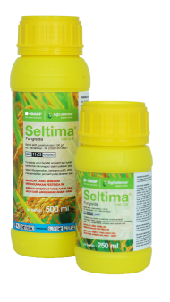

Gambar 4. 1 Produk Fungisida

**4.1.2 Persiapan Bahan**

Fungisida pyraclostrobin merupakan salah satun produk dari PT BASF yang di produksi di kantor pusat yang berada di Jerman kemudian dikirim ke Indonesia untuk dilakukan pengemasan. Untuk dicabang Jember pestisida ini hanya diaplikasikan seperti demonstrasi plot untuk mencari dosis yang tepat yang selanjutnya dapat dilakukan pemasaran.

Persiapan alat dan bahan :

1. Tangki sprayer 16 liter yang akan digunakan pengaplikasian fungisida Pyraclostrobin.
2. Menggunakan APD seperti sarung tangan, sepatu boots, masker, helm, dan kacamata untuk melindungi bagian tubuh dari kontaminasi fungisida yang akan diaplikasikan.
3. Gelas ukur untuk mengukur kebutuhan dosis fungisida yang akan dilarutkan dengan air ke dalam tangki sprayer.

**4.1.3 Pelaksanaan Aplikasi**

Pengaplikasian fungisida ini dilakukan dengan tujuan untuk mengendalikan serangan blas pada daun, busuk leher dan bercak coklat.Pengaplikasian fungisida ini dilakukan pada tanaman padi pada fase bunting berumur40-45 HST dan pada fase pembungaan pada umur 60-65 HST. Pengaplikasian fungisida ini dilakukan dengan menggunakan dosis 1 liter/ha/aplikasi sehingga untuk luasan 2500 m² mengguakan dosis fungisida sebanyak 250 ml. Pada saat pengaplikasian fungisida ini harus memperhatikan mengenai penggunaan Alat Pelindung Diri (APD) karena hal itu sangat berpengaruh bagi kesehatan petani. Penggunaan APD secara

lengkap harus dilakukan sebelum petani menyentuh berbagai bahan kimia. Penggunaan APD secara lengkap akan membantu meminimalisir resiko yang ditimbulkan dari bahan kimia pada pestisida baik resiko ringan sampai resiko berat

* + 1. **Rincian Analisa Usaha Tani**

Table 4. 1 Total biaya Penyusutan Harga Tetap

|  |  |  |  |  |  |  |  |  |
| --- | --- | --- | --- | --- | --- | --- | --- | --- |
| **No** | **Uraian** | **Unit** | **Harga**  **Satuan**  **(Rp)** | **Total**  **Harga (Rp)** | | **Umur  Pakai** | **Biaya**  **Penyusutan  / 4 bulan** | **Jumlah**  **Harga (Rp)** |
| **A.** | **Investasi Harga Tetap** | | | | | | | |
| 1. | Sprayer | 2 | 500.000 | 1.000.000 | 5 tahun | | 66.666 | 67.000 |
| 2. | Cangkul | 5 | 35.000 | 175.000 | 3 tahun | | 19.444 | 19.400 |
| 3. | Kenco | 5 | 2.500 | 12.500 | 3 tahun | | 1.389 | 1.400 |
| 4. | Sabit | 5 | 35.000 | 175.000 | 3 tahun | | 19.444 | 19.400 |
| 5. | Timba | 5 | 10.000 | 50.000 | 3 tahun | | 5.556 | 5.600 |
| **Total Biaya Penyusutan Investasi Harga Tetap** | | | | | | | | **112.800** |

Table 4. 2 Biaya Operasional Produksi Padi

|  |  |  |  |  |
| --- | --- | --- | --- | --- |
| **No** | **Uraian** | **Unit** | **Harga Satuan (Rp)** | **Jumlah Harga (Rp)** |
| **B.** | **Biaya Operasional** | | | |
| 1. | Biaya Pokok (Biaya Tidak Tetap) / *Variabel Cost* | | | |
|  | Pemupukan | | | |
|  | Herbisida | 250 ml | 80.000 | 80.000 |
|  | Fungisida | 250 ml | 84.000 | 84.000 |
|  | Insektisida | 150 ml | 65.000 | 65.000 |
|  | Pupuk Urea | 75 kg | 2.250 | 168.750 |

|  |  |  |  |  |
| --- | --- | --- | --- | --- |
|  | Pupuk Phonska | 100 kg | 2.300 | 230.000 |
|  | Pupuk SP-36 | 75 kg | 2.400 | 180.000 |
|  | Benih varietas IR-32 | 20 kg | 15.000 | 300.000 |
|  | **Total biaya** | | | **1.107.750** |
|  | Upah Tenaga Kerja |  |  |  |
|  | Pencabutan bibit semai | 4 HOK | 30.000 | 120.000 |
| Pengolahan tanah | 2 HOK | 100.000 | 200.000 |
| Penanaman | 4 HOK | 35.000 | 140.000 |
| Perontokan gabah | 2 HOK | 70.000 | 140.000 |
| Panen | 4 HOK | 50.000 | 200.000 |
|  | **Total Biaya** | | | **800.000** |
| **Total Biaya Pokok** | | | | **1.907.750** |
| 2. | Biaya usaha (Biaya Tetap) / Fixed Cost | | |  |
|  | Sewa tanah 1 musim | 2500m² | 1.000.000 | 1.000.000 |
| Total Biaya Usaha | | | | 1.000.000 |
| Total Biaya Oprasional (Biaya Pokok + Biaya Usaha ) | | | | 2.907.750 |
| **Total Biaya Produksi**  **(Biaya Penyusutan Investasi Harga Tetap + Biaya Operasional)** | | | | **3.020.550** |

Potensi hasil rata-rata produksi padiadalah 1250 kg per 2500m². Harga pembelian adalah Rp. 4.500/kg. Adapun analisis kelayakan usaha budidaya produksi kedelai yaitu:

a. Pendapatan = Hasil Produksi Bersih x Harga/Kg

= Rp 1250 Kg x Rp 4.000/Kg

= Rp 5.625.000

b. Keuntungan = Total Pendapatan - Total Biaya Produksi

= Rp 5.625.000 – RP. 3.020.550

= Rp 2.604.450

c. BEP Harga = Total Biaya Produksi : Hasil Produksi

= Rp 3.020.550 :1250 kg

= Rp 2.416,44 / kg

d. BEP Produksi = Total Biaya Produksi : Harga jual per kg

= Rp3.020.550 : Rp 4.500

= 671,233 / kg

e. R/C Ratio = Total Pendapatan : Total Biaya Produksi

= Rp 5.625.000 : Rp 3.020.550

= 1,86

f. B/C Ratio = Total Keuntungan : Total Biaya Produksi

= Rp 2.604.450 : Rp 3.020.550

= 0,86

g. Harga Pokok Produksi (HPP) = Total Biaya Poduksi : Jumlah Produk (Kg)

= Rp 3.020.550 :1250 kg

= Rp 2.416,44,-/kg

## Pembahasan

**4.2.1 Evektivitas**

Bahan aktif Pyraclostrobin merupakan salah satu bahan aktif golongan strobirulin yang dapat memberikan efek toleran terhadap cekaman pada fase pertumbuhan tanaman seperti cekaman suhu dan air. Salah satu efek dari Pyraclostrobin bagi tanaman yaitu dapat meningkatkan toleransi cekaman dan hasil produksi tanaman. Fungsida pyraclostrobin ini bekerja secara sistemik dimana penyemprotan harus sesuai sasaran dan hasilnya akan terlihat setelah pengaplikasian kurang lebih satu minggu, fungisida berbahan aktif pyraclostrobin ini harus diaplikasikan beberapa kali agar bekerja secara maksimal. Pengaplikasian

fungisida pyraclostrobin diaplikasikan sebanyak dua kali pada saat fase bunting berumur 40-45 HST dan fase pembungaan berumur 60-65 HST, untuk dosis yang digunakan yaitu 1 liter/ha/aplikasi sehingga untuk luasan 2500 m² membutuhkan dosis fungisida 250 ml. Keistimewaan dari bahan aktif pyraclostrobin ini selain dapat mengatasi penyakit blas juga mampu memaksimalkan fungsi enzim-enzim didalam tanaman, karena fungsi enzim meningkat maka jumlah anakan tanaman padi menjadi lebih banyak, malai lebih panjang, dan gabah menjadi lebih bernas atau berisi, dengan demikian maka produktivitas padi bisa meningkat.

**4.2.2 Teknik Aplikasi**

Teknik Aplikasi Pestisida ada lima yaitu :

1. **Tepat Cara**

Pengaplikasian fungisida Pyraclostrobin dengan cara disemprot yaitu dilarutkan terlebih dahulu dengan air dengan dosis sesuai takaran yang sudah tertera pada kemasan untuk mengatasi blas/busuk leher (Pyricularia oryzae) dengan dosis 1 liter/ha/aplikasi, kemudian disemprotkan pada tanaman menggunakan sprayer atau gembor. Untuk fungisida berbahan aktif Pyraclostrobin memiliki formulasi CS (Capsulated Suspension) yang pengaplikasiannya disemprotkan langsung pada tanaman.

1. **Tepat Waktu**

Waktu yang paling tepat dalam penggunaan fungisida ini yaitu saat populasi OPT atau intensitas serangan telah mencapai ambang ekonomi dan ambang pengendalian. Waktu pengaplikasian fungsida berbahan aktif Pyraclostrobin pada tanaman padi yaitu dengan penyemprotan volume tinggi pada saat padi bunting pada umur 40-45 hst dan pembungaan pada umur 60-65 hst.

1. **Tepat Dosis**

Dosis yang digunakan fungisida berbahan aktif Pyraclostrobin pada tanaman padi untuk mengendalikan penyakit Blas/Busuk leher (*Pyricularia oryzae*) yaitu 1 liter/ha/aplikasi, ini digunakan maksimal 2

kali dalam satu musim dengan interval minimal 10 hari pada saat padi bunting (40-45 hst) dan (60-65 hst).

1. **Tepat Jenis**

Untuk tepat jenis perstisida yaitu didasarkan pada selektifitas pestisida diantaranya yaitu Selektifitas pestisida adalah pengaruh maksimal yang di timbulkan pestisida terhadap hama (OPT) sasaran dan pengaruh minimal terhadap manusia , musuh alami dan lingkungan. Dengan kata lain semua jenis pestisida belum tentu dianjurkan untuk mengendaliakn semua jenis OPT pada semua tanaman. Oleh karena itu pilih jenis pestisida yang dianjurkan untuk mengendalikan satu jenis OPT pada satu jenis tanaman, informasi tersebut dapat dilihat di label kemasan pestisida.Terdapat beberapa jenis fungisida yang dibedakan berdasarkan bahan aktif yang digunakan. Toksisitas yang dimiliki oleh insektisida bergantung pada jenis bahan aktif yang digunakan dan persentase kandungan bahan aktifnya. Pada budidaya kali ini jenis fungisida yang digunakan yaitu fungisida berbahan aktif pyraclostrobin yang merupakan bahan untuk mengendalikan penyakit blast/busuk leher pada tanaman padi. Fungisida dengan formulasi inovatif yang bekerja secara sistemik, bekerja protektif dan kuratif berbentuk mikrokapsul dalam pekatan yang disuspensikan berwarna putih.

1. **Tepat Saranan**

Penggunaan pestisida harus disesuaikan oleh OPT yang menyerang pada tanaman tersebut, sebelum menggunakan pestisida harus dilakukan identifikasi terlebih dahulu untuk kemudian dilakukan langkah selanjutnya yaitu penyemprotan pestisida sesuai sasaran. Fungisida berbahan aktif Pyraclostrobin berfokus pada pengendalian blas/busuk leher pada tanaman padi.

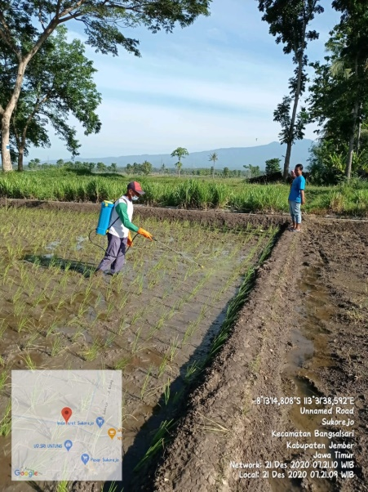

Gambar 4. 2 Demonstrasi Plot

* + 1. **Kelebihan dan kekurangan**

**1. Kelebihan**

a.Efektifitas mengendalikan serangan blas daun, busuk leher, bercak coklat dan gabah kusam.

b. Tanaman lebih tahan terhadap stress panas dan kering

c. Penyerapan N lebih efisien

d. Tanaman lebih kuat dan tahan rebah.

**2. Kekurangan**

a. Merupakan fungisida yang kurangramah lingkungan

b. Meninggalkan residu pada lingkungan baik biotik maupun abiotik setelah dilakukan aplikasi pada tanaman

c. Dapat menyebabkan keracunan apabila petani tidak menggunakan APD saat pengaplikasian fungisida pada tanaman.

* + 1. **Analisa Usaha Tani**

Analisa usaha tani merupakan perhitungan biaya budidaya dimulai dari biaya penyusutan alat, biaya operasional meliputi biaya variabel dan biaya tetap. Analisa usaha tani dilakukan untuk mengetahui besarnya investasi, unsur biaya, tingkat produksi yang harus dicapai, harga jual yang menguntungkan, danbesarnya keuntungan yang akan diraih.

1. Biaya Penyusutan Alat

Penyusutan alat merupakan nilai yang terdapat pada suatu alat dengan melihat harga awal dari barang tersebut, umur ekonomis barang, dan jumlah barang tersebut. Biaya penyusutan ini merupakan penurunan nilai dari suatu mesin / alat akibat dari pertambahan umur pemakaian.

1. Biaya Operasional

Merupakan biaya yang dikeluarkan selama berusaha tani. Biaya tersebut meliputi biaya variabel dan biaya tetap. Biaya variabel adalah biaya yang senantiasa berubah seiring dengan perkembangan usaha atau aktivitas operasional perusahaan seperti pupuk, pestisida, dan tenaga kerja. Sedangkan biaya tetap adalah biaya yang perubahannya biasanya bukan ditentukan oleh aktivitas operasional perusahaan seperti biaya sewa lahan.

Hasil analisa usaha tani PT. BASF dalam luasan 2.500m² diperoleh pendapatan sebesar Rp. 5.625.000,- dengan keuntungan sebesar Rp. 2.604.450 dari total biaya produksi sebesar Rp. 3.020.550,- sehinggadiperoleh BEP produksi 671,233/Kg. BEP harga yaitu 2.416,44,-. Sedangkan R/C ratio diperoleh hasil 1,86 atau > 1 dan B/C Ratio diperoleh 0,86 atau > 0, sehingga usaha produksi budidaya padi ini layak untuk dijalankan.

**BAB 5. KESIMPULAN DAN SARAN**

## 5.1 Kesimpulan

Berdasarkan hasil kegiatan praktek kerja lapang di PT. BASF cabang Jember dan berbagai kegiatan langsung dengan sosisalisasi di petani dapat ditarik kesimpulan yaitu :

1. Lebih terampil dalam manajemen budidaya tanaman padi (*Oryza sativa*) mulai dari pengolahan lahan hingga panen, proses pemasaran serta analisa usaha tani.
2. Dalam aplikasi fungisida berbahan aktif Pyraclostrobin membutuhkan dosis yang disesuaikan dengan anjuran yang digunakan yaitu 1 liter per ha sehingga untuk luasan 2500 m² membutuhkan dosis 250 mililiter. Fungisida dengan bahan aktif Pyraclostrobin ini terfokus untuk mengatasi penyakit blas dan busuk leher pada tanaman padi.
3. Meningkat keterampilan dalam membuat analisa usaha tani pada budidaya tanaman padi.

## 5.2 Saran

Berdasarkan dari seluruh kegiatan yang telah dilaksanakan oleh mahasiswa di PT BASF terdapat beberapa hal yang tidak sesuai dengan materi ajar yang diperoleh pada masa perkuliahan dan perlu dianalisis lebih lanjut. Hal itu dapat menjadi evaluasi yang baik bagi mahasiswa untuk berpikir kritis dalam menghadapi permasalahan tersebut. Sehingga diharapkan dapat diperbaiki di tahun ajaran selanjutnya agar kegiatan Praktik Kerja Lapang dapat dilaksanakan dengan sebaik-baiknya.

DAFTAR PUSTAKA

Adiba, A. (2015). Pengaruh Bahan Kimia Terhadap Penggunaan Pestisida Lingkungan. 134.

Pradana, F. M., Sumarni, T., & Wicaksono, K. P. (2015). UJI EFEKTIFITAS PYRACLOSTROBIN SEBAGAI AGENSIA PLANTH HEALTH. *Jurnal Produksi Tanaman, Volume 3, Nomor 3* , 197.

Sari, E. M., Suwirmen, & Noli, Z. A. (2014). Pengaruh Penggunaan Fungisida (Dithane M-45) Terhadap Pertumbuhan Tanaman Jagung (Zea mays L.) dan Kepadatan Spora Fungi Mikoriza Arbuskula (FMA). *Jurnal Biologi Universitas Andalas* , 189.

Rohmah, E. A., & Saputro, T. B. (2016). Analisis Pertumbuhan Tanaman Kedelai (Glycine max L.) Varietas Grobogan Pada Kondisi Cekaman Genangan. JURNAL SAINS DAN SENI ITS Vol. 5, No.2 , 31.

Apriani, L., Suprapta, D. N., & Temaja, I. G. (2014). Uji Efektivitas Fungisida Alami dan Sintetis dalam Mengendalikan Penyakit Layu Fusarium pada Tanaman Tomat yang Disebabkan oleh Fusarium oxysporum f.sp. lycopersici. E-Jurnal Agroekoteknologi Tropika,Vol. 3, No. 3 , 138.

LAMPIRAN

Lampiran 1. Surat Keterangan Selesai Magang

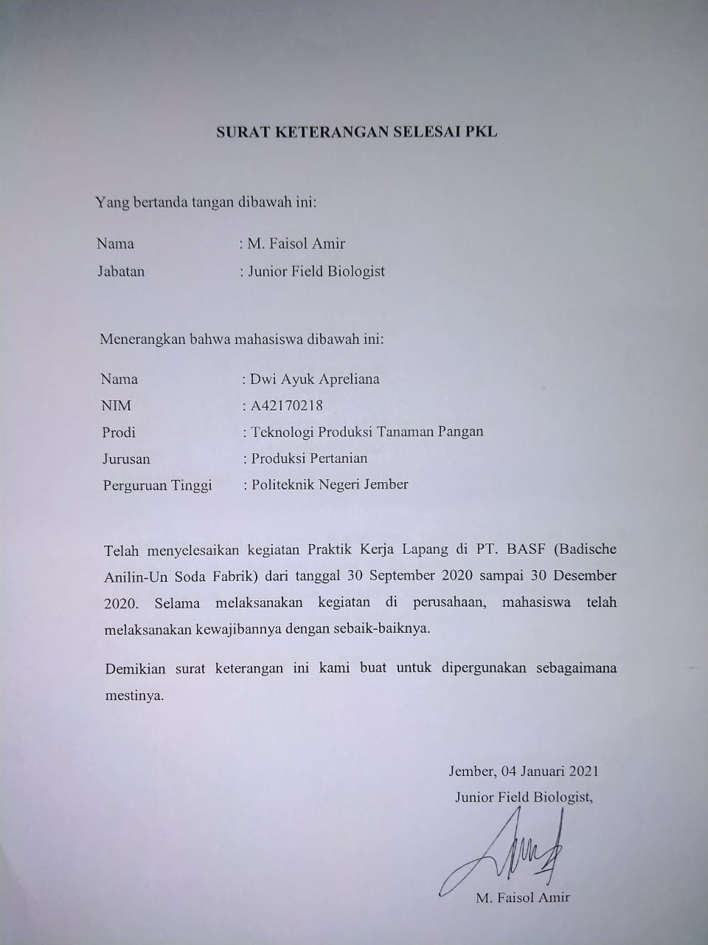

Lampiran 2.Rangkuman Kegiatan Harian PKL 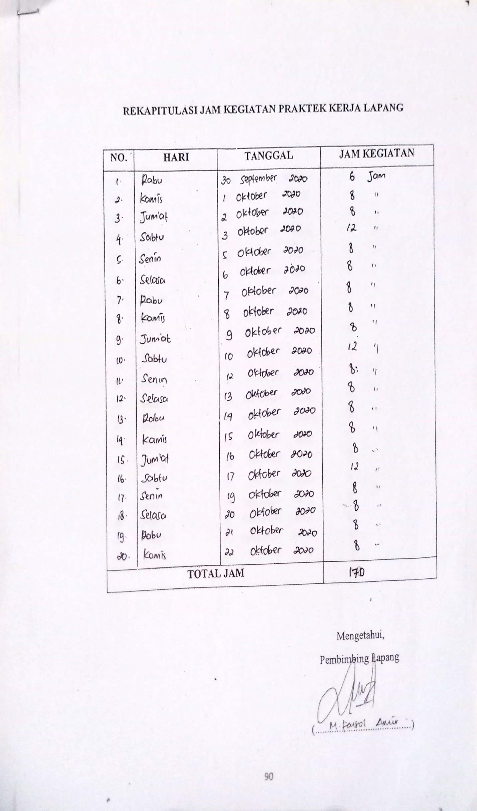

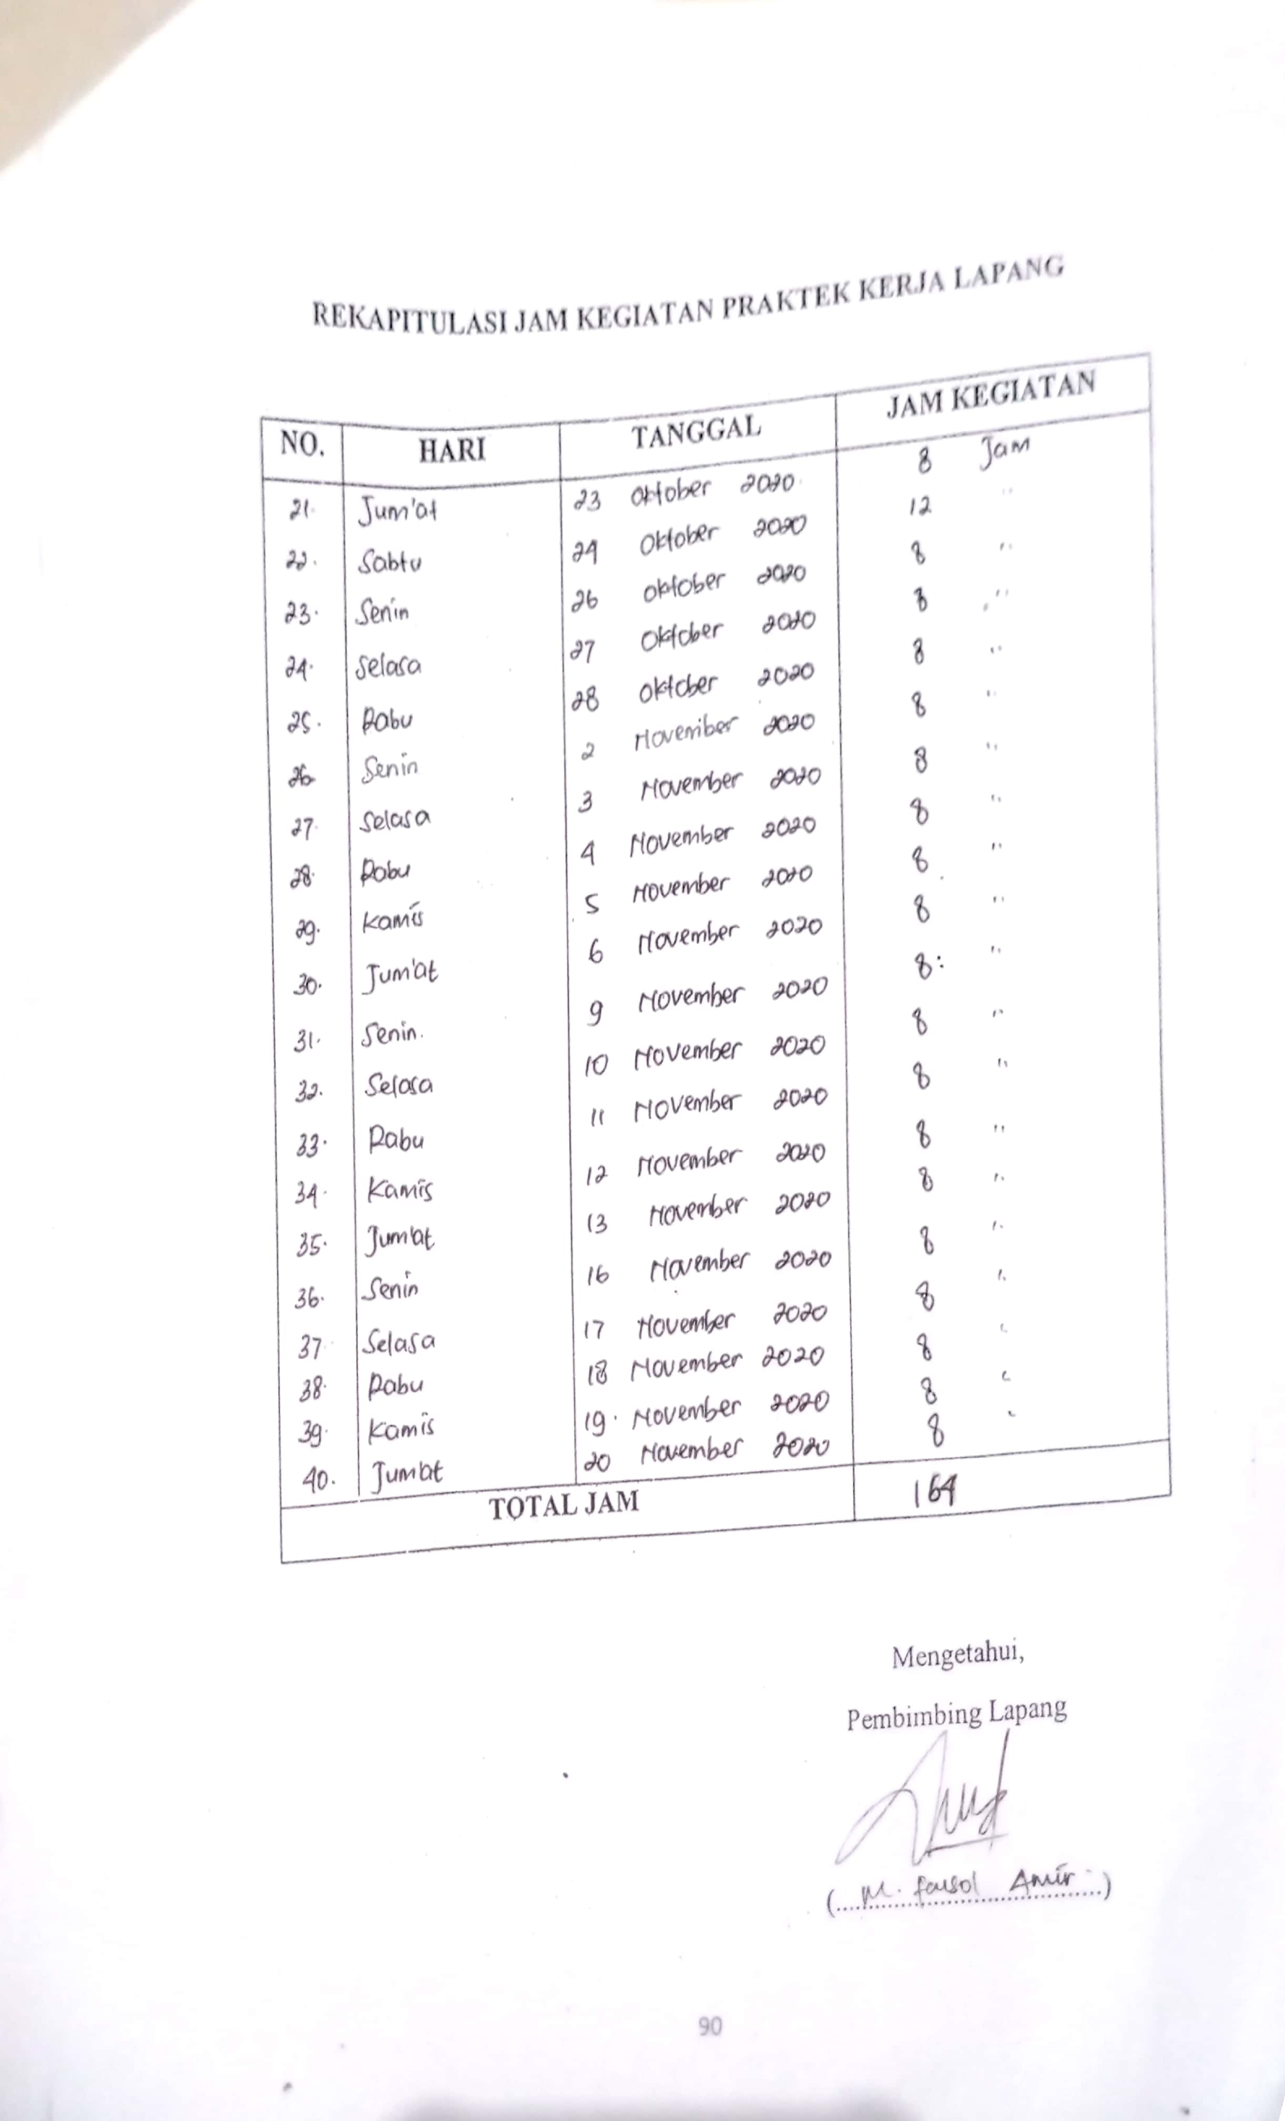

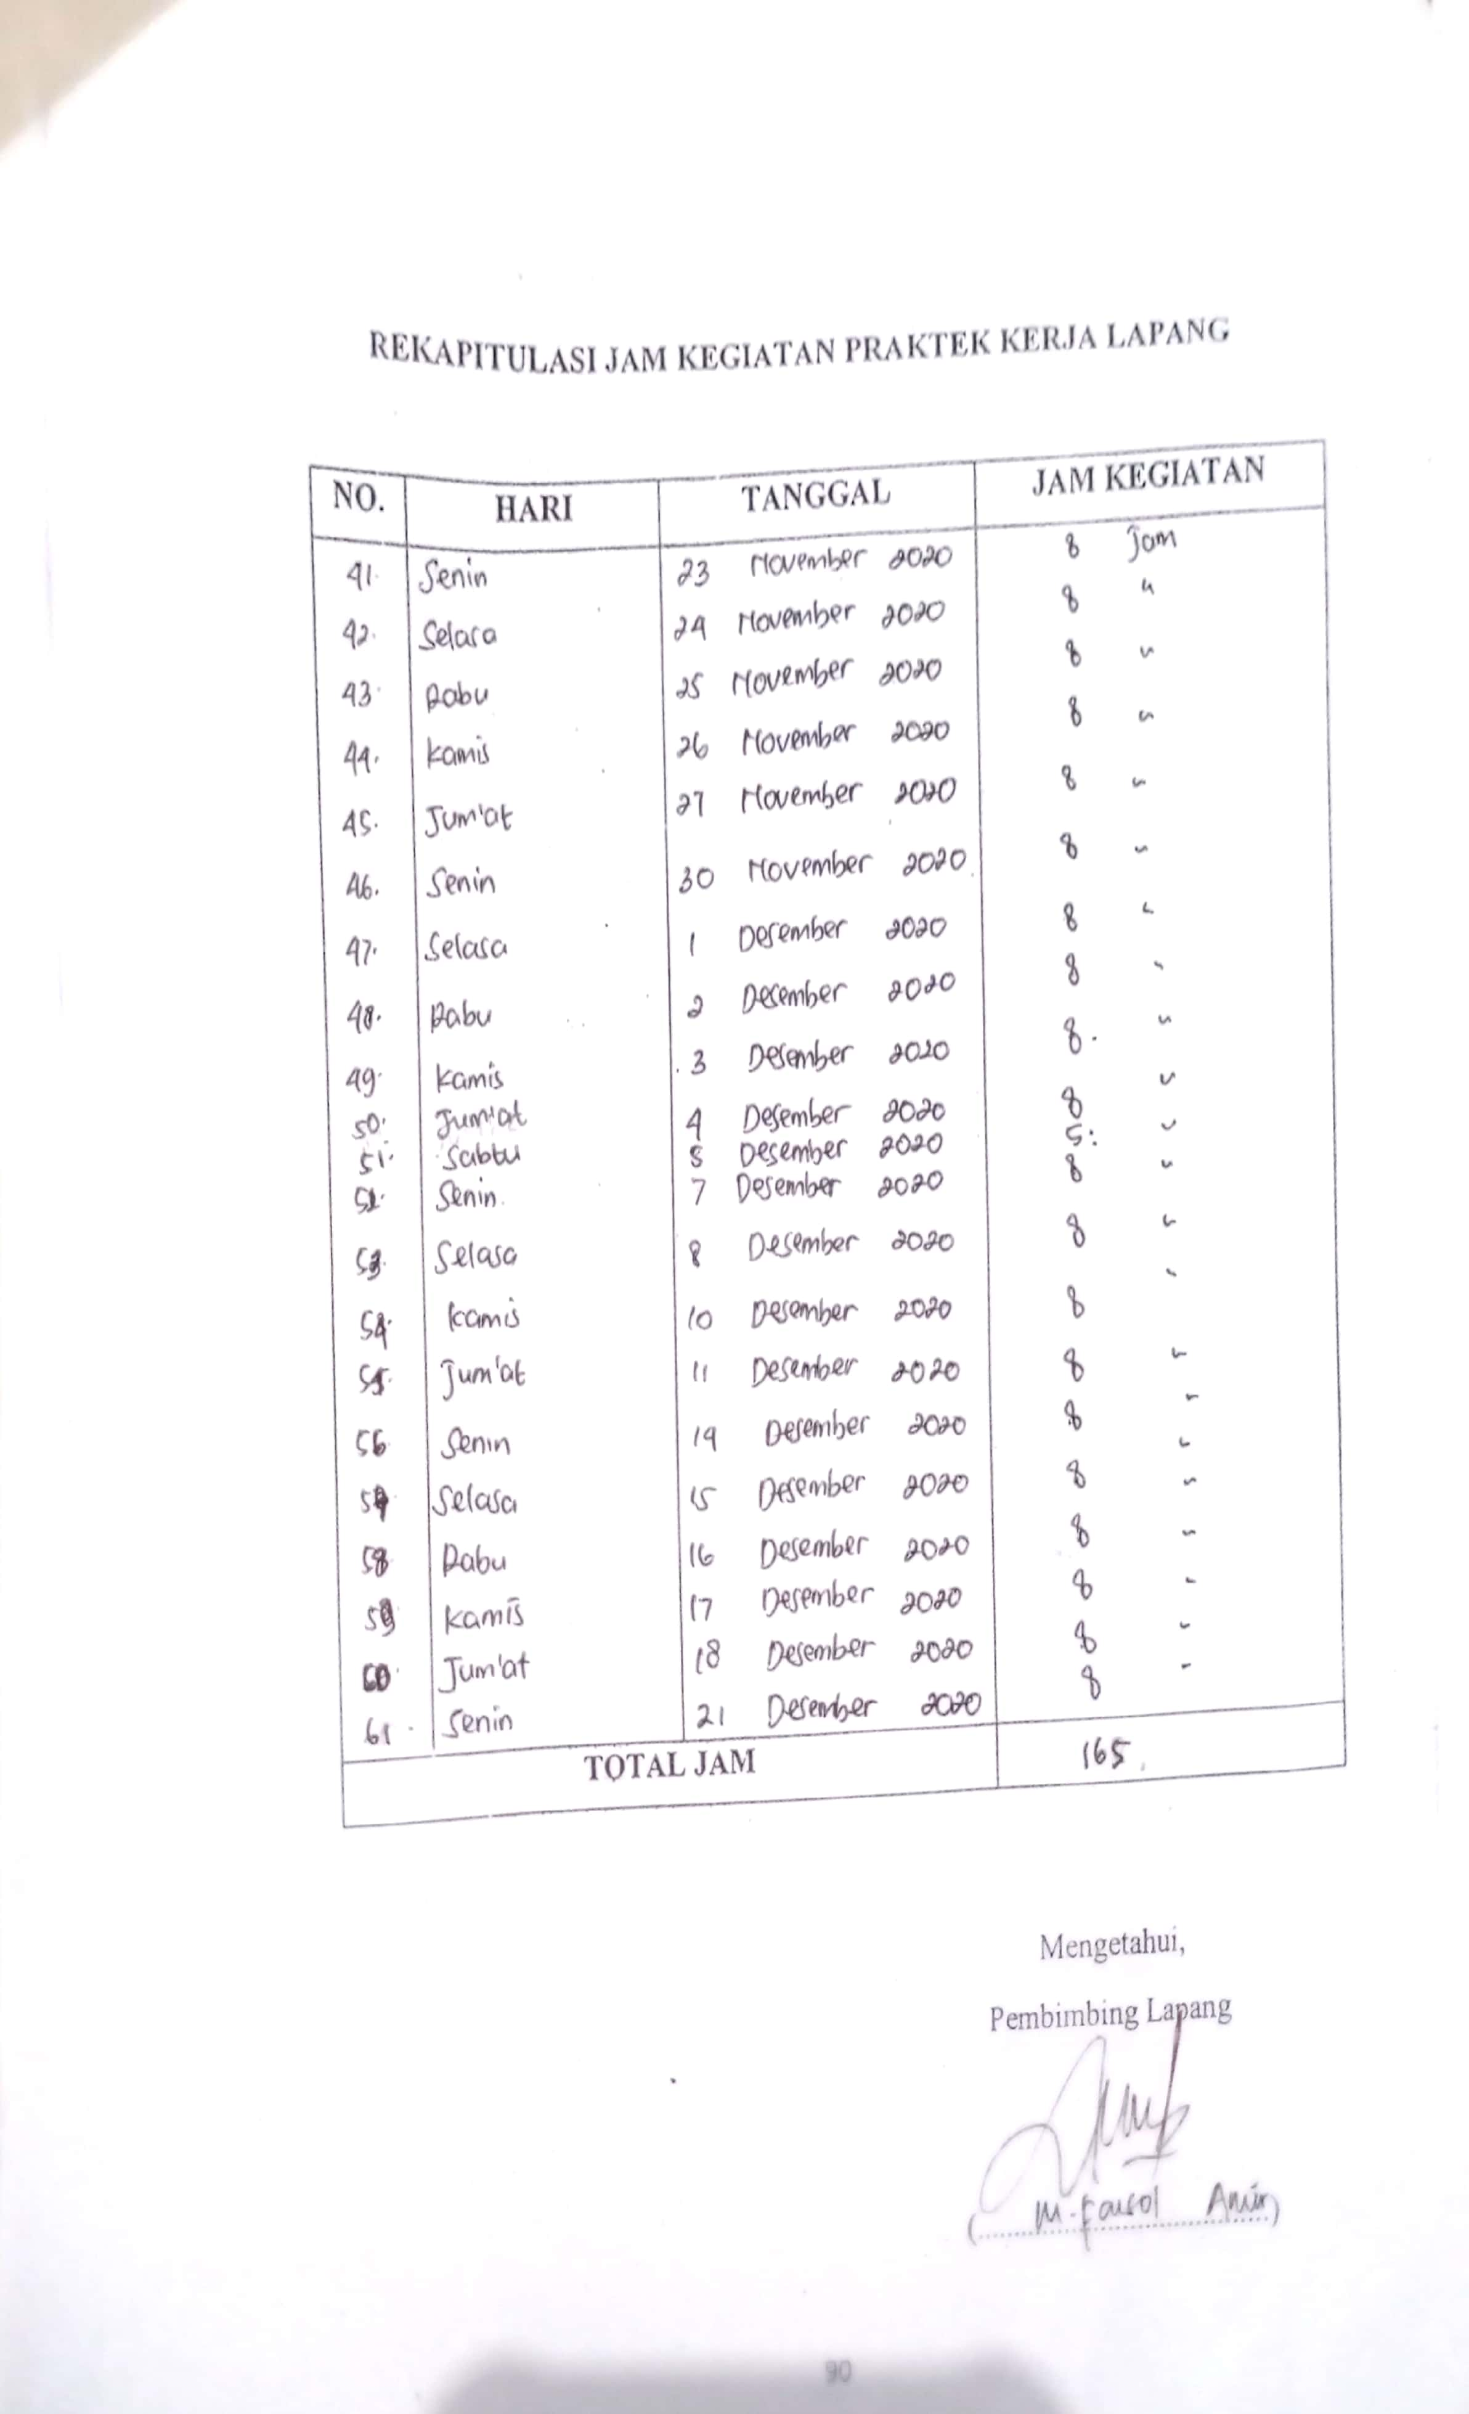

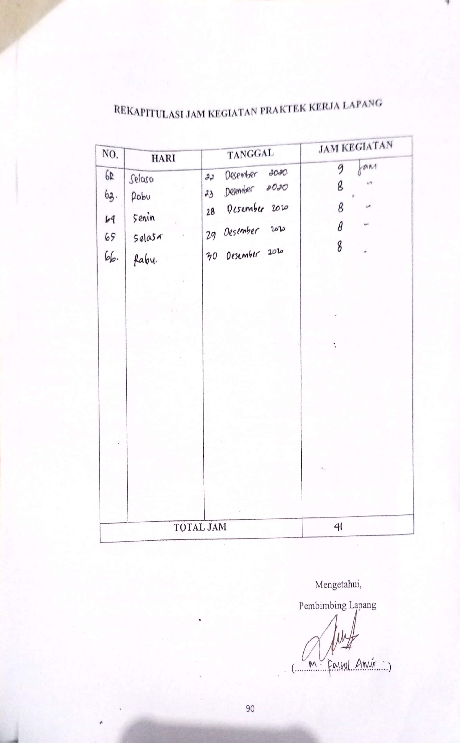

Lampiran 3. Daftar Hadir PKL

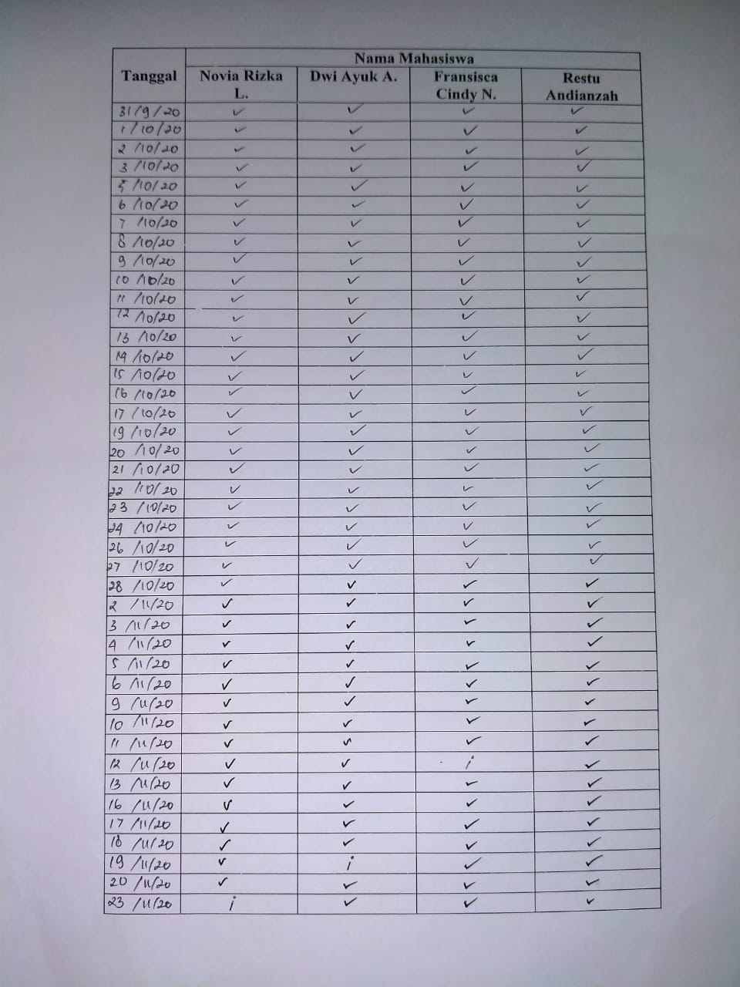

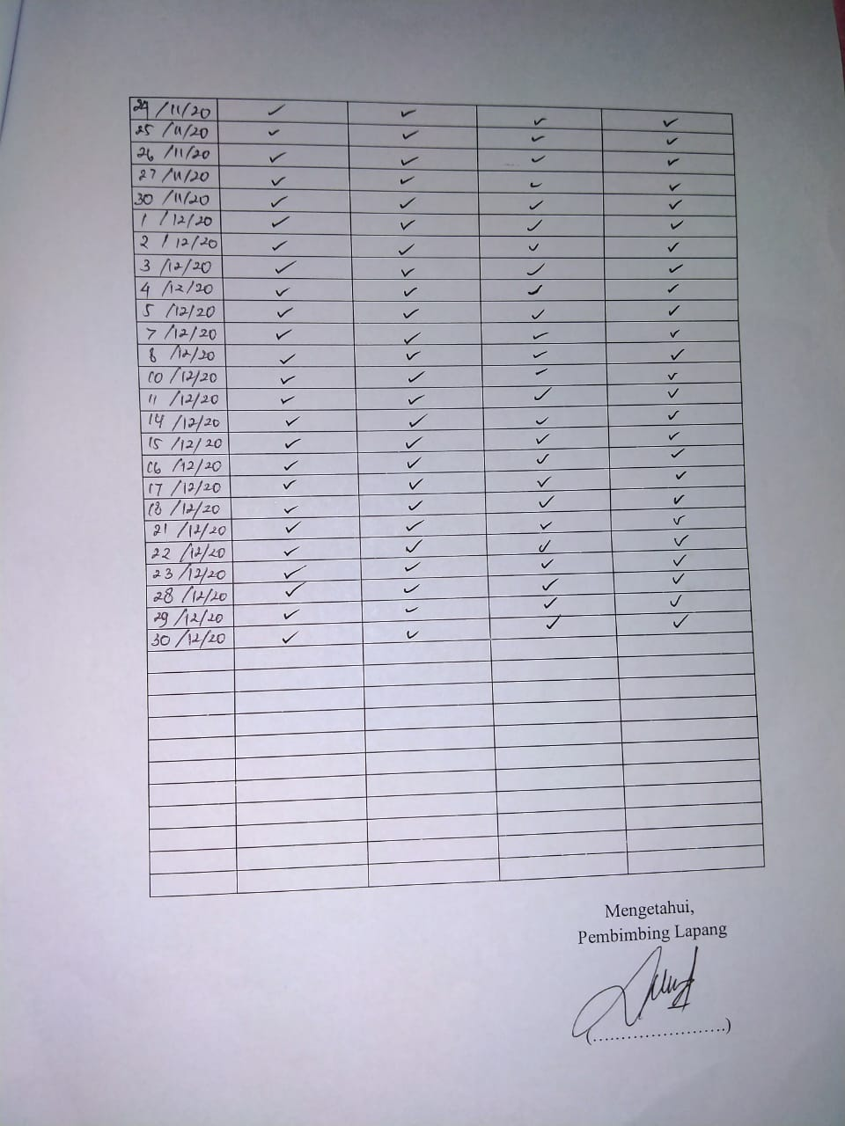

Lampiran 4. Denah/Lokasi PKL

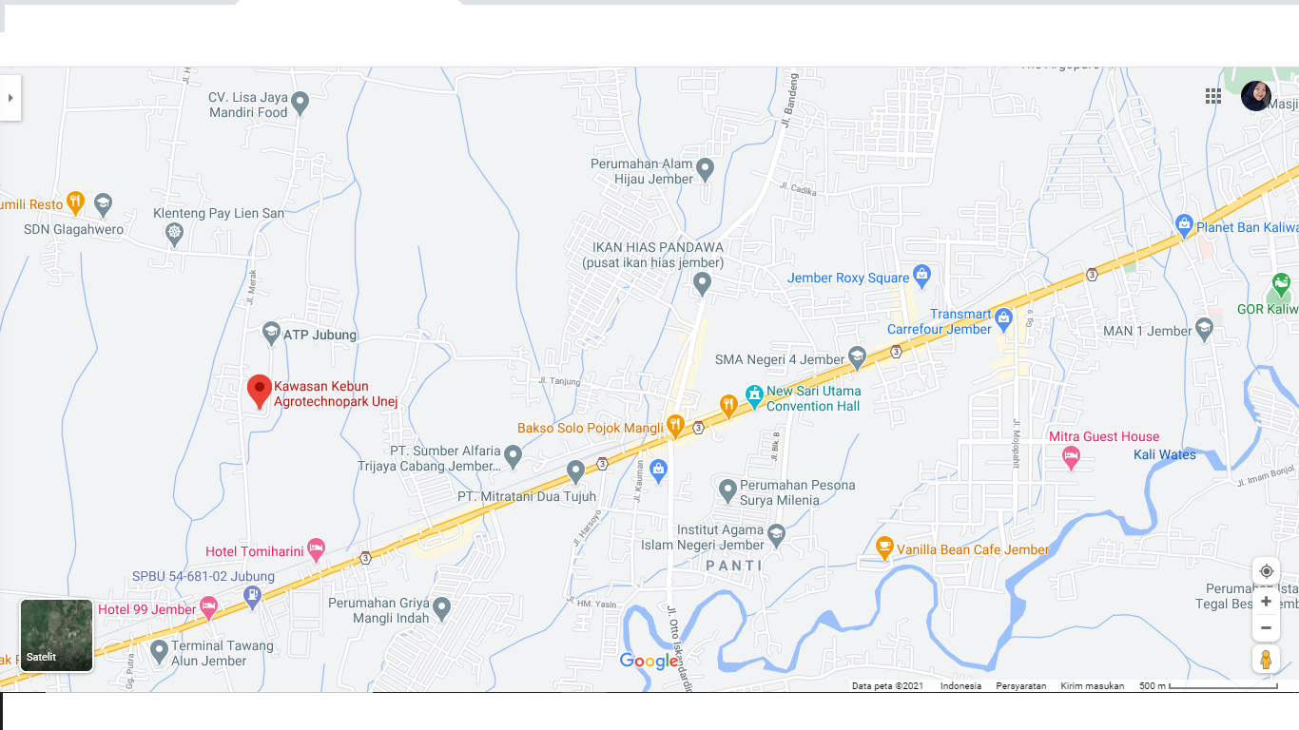

Lampiran 5. Dokumentasi Kegiatan PKL

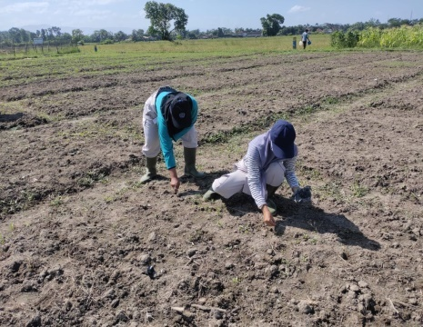 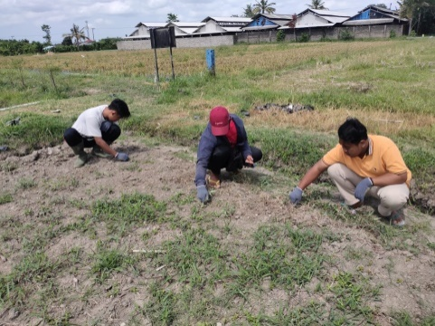

1. Penanaman Kedelai 2. Penyiangan Lahan Kedelai

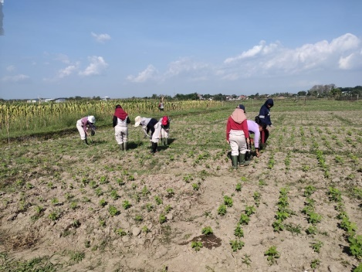 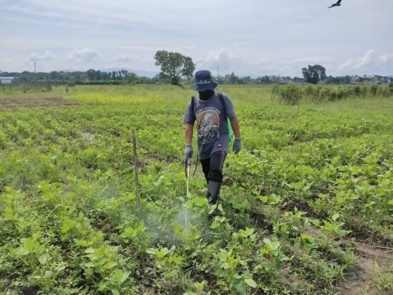

3.Penyulaman Kedelai 4. Pengendalian OPT kedelai

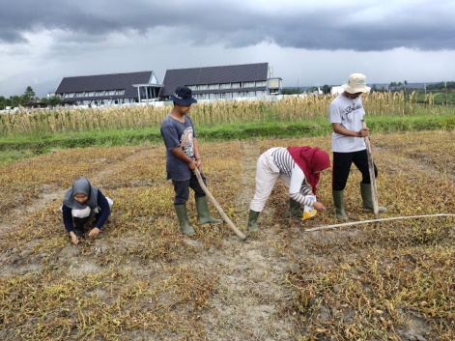 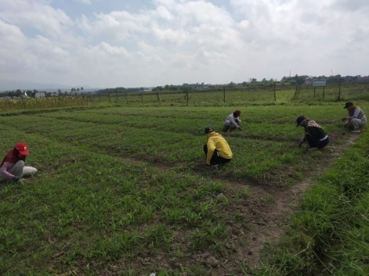

5.Penanaman Jagung 6. Penyiangan Lahan Jagung

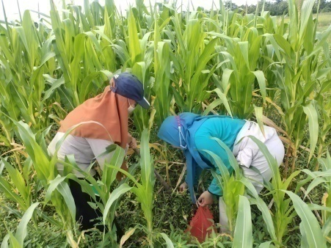 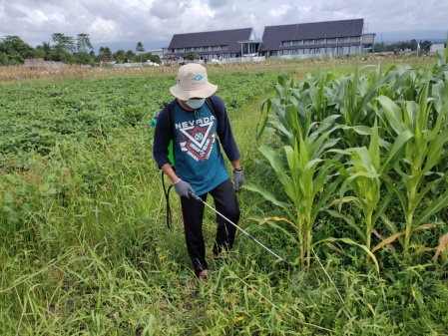

7.Pemupukan Tanaman Jagung 8.Pengendalian OPT jagung

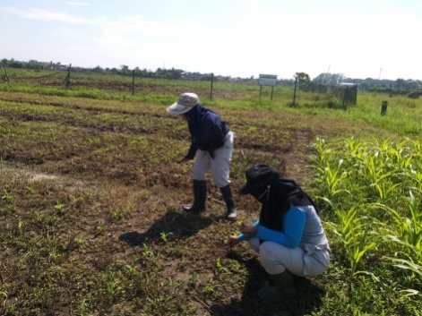 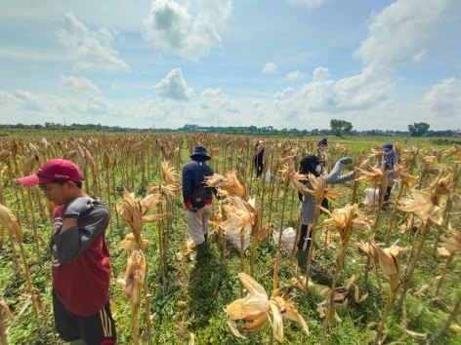

9.Penyulaman Jagung 10. Panen jagung

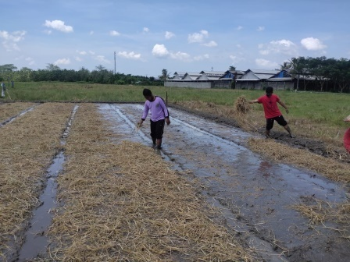 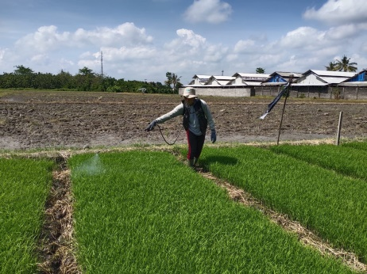

11.Persemaian 12. Perawatan Persemaian Padi

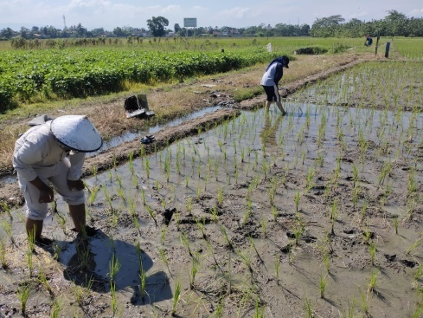 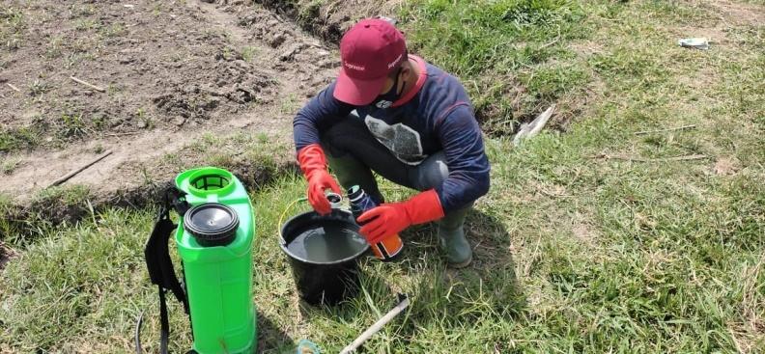

13. Penyiangan Lahan Padi 14. Pengendalian OPT

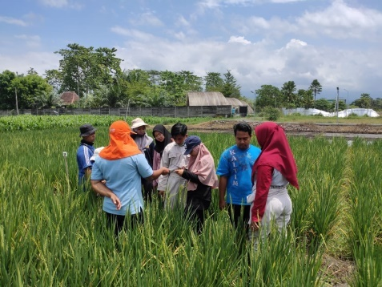 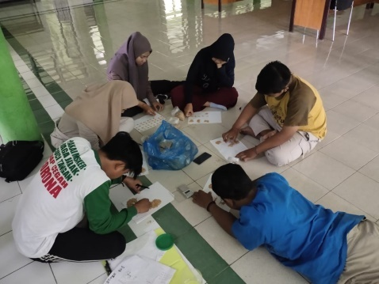

14. Monitoring 15. Pengamatan Malai Padi

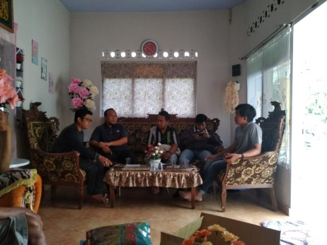 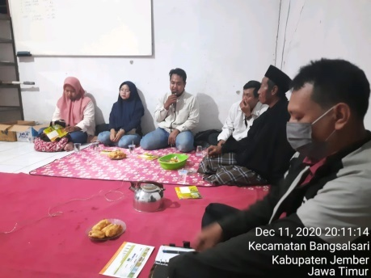

16.Survei Petani 17. Pertemuan dengan petani dan PPL

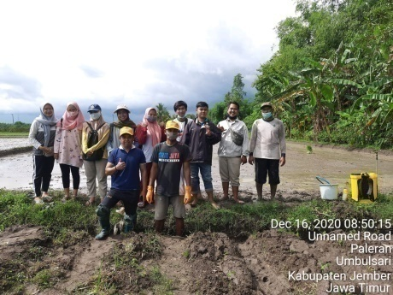 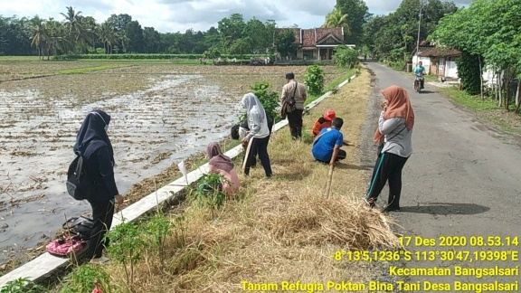

18.Aplikasi produk BAF dg petani 19. Penanaman Refugia

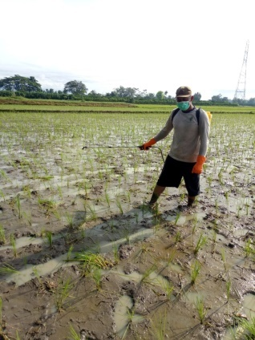 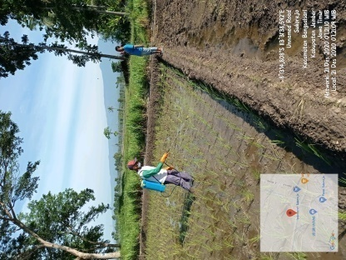

20. Aplikasi Herbisida 21. Demo Plot

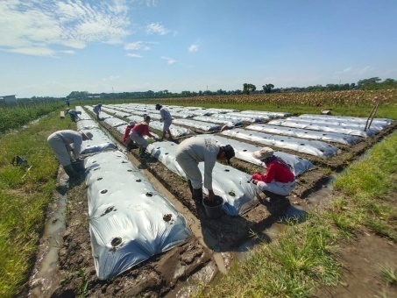 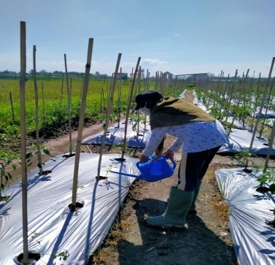

22.Penanaman Tomat 23. Aplikasi ZPT

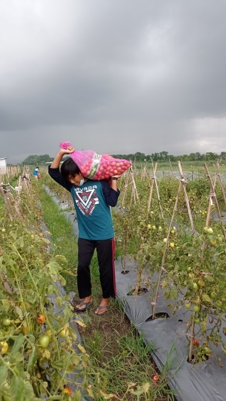 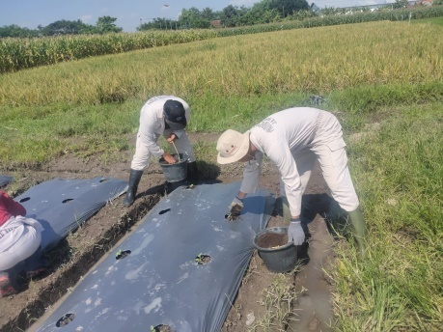

24. Panen Tomat 25. Penanaman Cabai

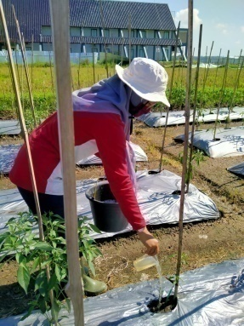 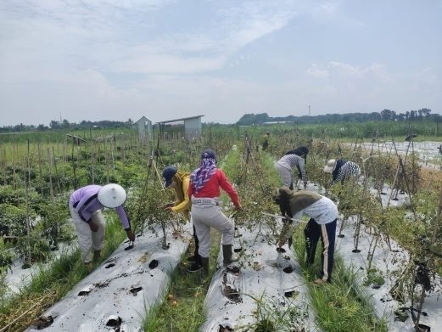

26. Aplikasi ZPT 27. Panen Cabai

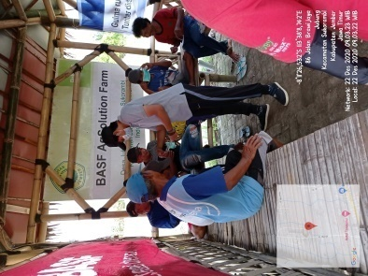 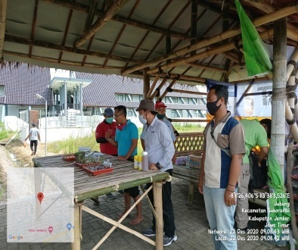

27. Sosialisasi dengn petani